USER MANUAL (वापरकर्ता मॅन्युअल)
(कृषी सहाय्यक)
Water Budget Mobile Application
नानाजी देशमुख कृषी संजीवनी प्रकल्प (NDKSP)
कृषी विभाग, महाराष्ट्र शासन


TABLE OF CONTENTS
वापरकर्ता व्यवस्थापन 4
Login: 4
Profile: 6
Logout: 7
Dashboard 8
Village Selection: 9
Section 1 - पिण्याच्या पाण्याची गरज – सद्यस्थिती: 10
Section 2 - खरीप हंगामातील पाण्याचा ताळेबंद: 14
Section 3 - रब्बी हंगामातील प्रस्तावित पिकानुसार पाण्याचा ताळेबंद: 31
Section 4 - प्रस्तावित मृद व जलसंधारण कामानुसार पाण्याचा ताळेबंद: 39
Reports 59
खरीप अहवाल: 59
रब्बी अहवाल: 61
* Please Add : “ प्रस्तावित मृद व जलसंधारण कामानुसार पाण्याचा ताळेबंद ” चा अहवाल दिसणे आवशक वाटते.

परिचय
पाण्याचा ताळेबंद अॅप्लिकेशनबद्ल:
वॉटर बजेट अॅप हे गावपातळीवरील वॉटर बॅलन्स चार्टचे विश्लेषण आणि तयार करण्यात मदत करण्यासाठी विकसित केलेले एक विशेष मोबाइल अॅप्लिकेशन आहे. हे प्रत्येक गावासाठी विशिष्ट कृषी आणि पाणी शिल्लक डेटा एकत्रित करण्यासाठी डिझाइन केले गेले आहे, ज्यामुळे तपशीलवार हंगामी पाणी पुरवठा, मागणी आणि अपवाह मूल्यांकन सक्षम होते. एनडीकेएसपी (नानाजी देशमुख कृषी संजीवनी प्रकल्प) गावांमध्ये राबविण्यात येणाऱ्या सूक्ष्म नियोजन प्रक्रियेत हे अॅप एक महत्त्वाचे साधन आहे, जे शेवटी प्रभावी ग्राम हस्तक्षेप योजना तयार करण्यास मदत करते.
दस्तऐवजाचा उद्देश:
या युजर मॅन्युअल डॉक्युमेंटचा उद्देश कृषी सहाय्यकांना (एए) वॉटर बजेट अॅपची वैशिष्ट्ये प्रभावीपणे नेव्हिगेट कसे करावे आणि त्याचा वापर कसा करावा याबद्दल स्पष्ट, संक्षिप्त आणि सर्वसमावेशक मार्गदर्शन प्रदान करणे आहे. हे एक संदर्भ दस्तऐवज म्हणून कार्य करते जे अॅपची कार्यक्षमता, सेटअप प्रक्रिया, समस्या निवारण चरण आणि इष्टतम वापरासाठी सर्वोत्तम पद्धती स्पष्ट करते.

वापरकर्ता व्यवस्थापन

Login:
वॉटर बजेट अॅप्लिकेशन मध्ये लॉगिन करण्यासाठी कृपया वापरकर्ताचे नाव (कृषि सहाय्यक) आणि पासवर्ड एंटर करा.
लॉगिन स्क्रीन खालीलप्रमाणे दर्शविला जाईल

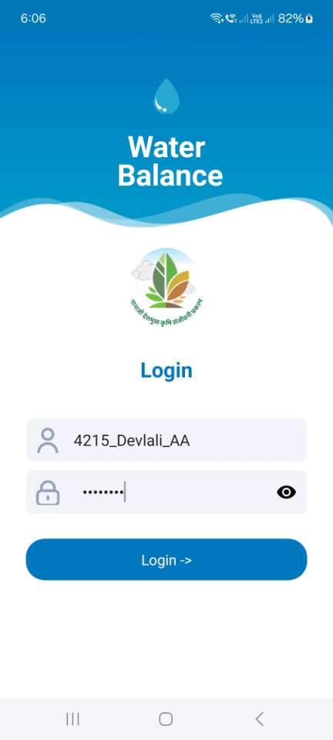

वापरकर्ताने जर यूजरनेम किंवा पासवर्ड चुकीचा एंटर केला असल्यास पुढील प्रमाणे संदेश दर्शविला जाईल
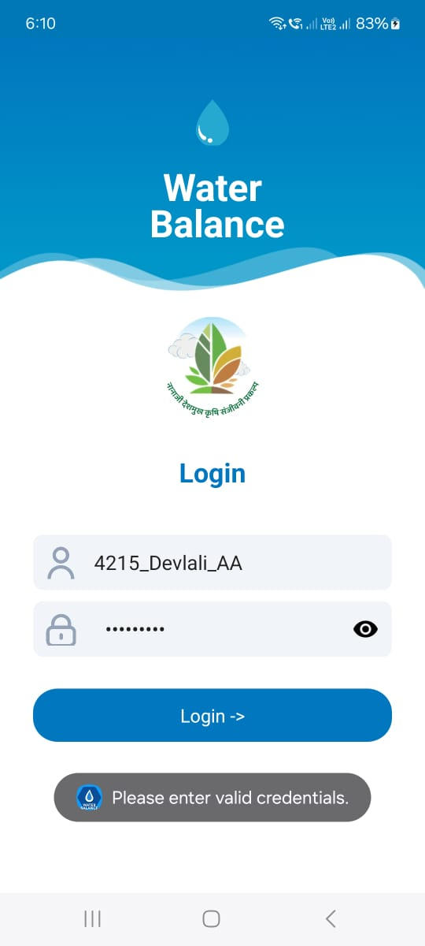
अचूक वापरकर्ताचे नाव आणि पासवर्ड एंटर करा आणि लॉगिन बटन वर क्लिक करा. वापरकर्त्याने लॉगिन केल्यानंतर खालीलप्रमाणे डॅशबोर्ड ची स्क्रीन दर्शविली जाईल
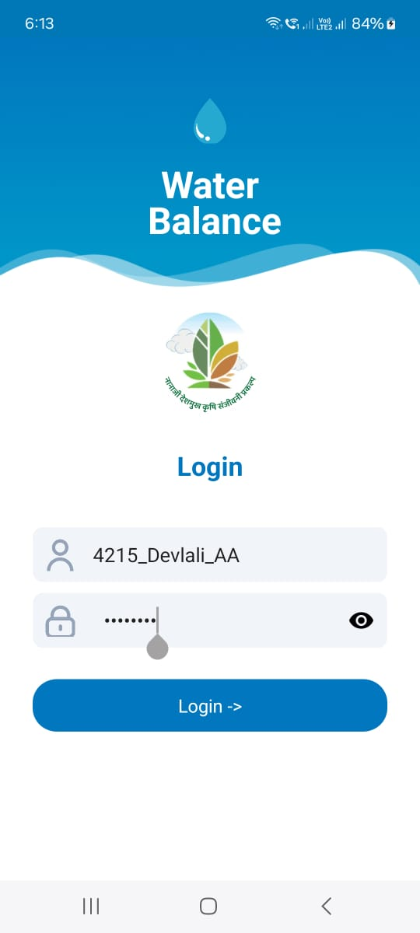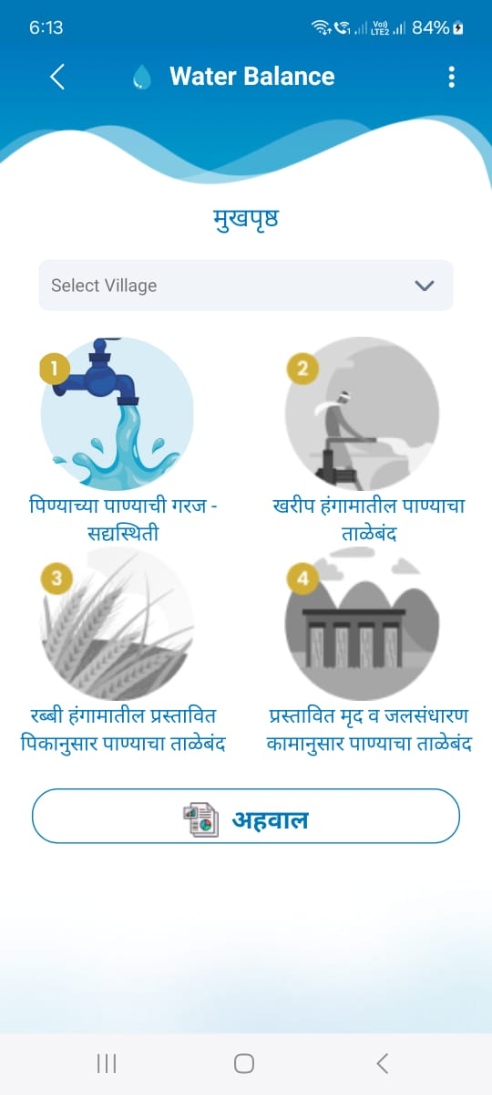

Profile:
प्रोफाइलची माहिती पाहण्यासाठी उजवा बाजूला दिलेल्या वरील “” या पर्यायावर क्लिक करा
वापरकर्त्या “Profile” बटनवर क्लिक करून लॉगिन प्रोफाइल माहिती बघू शकतील त्यामध्ये कृषि सहाय्यकचे नाव आणि मोबाइल नंबर दर्शविला जाईल

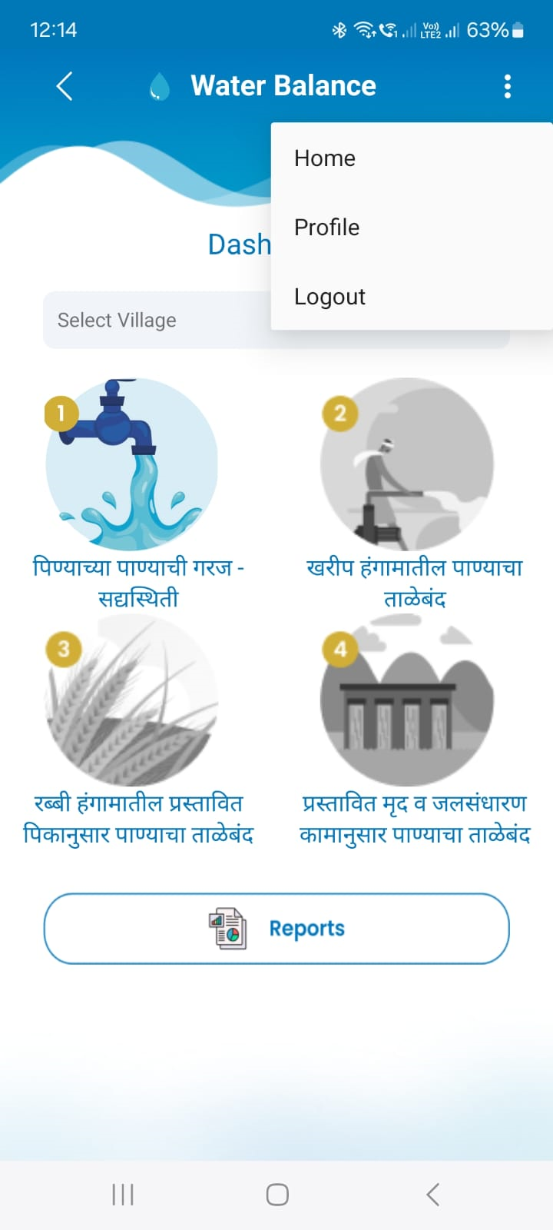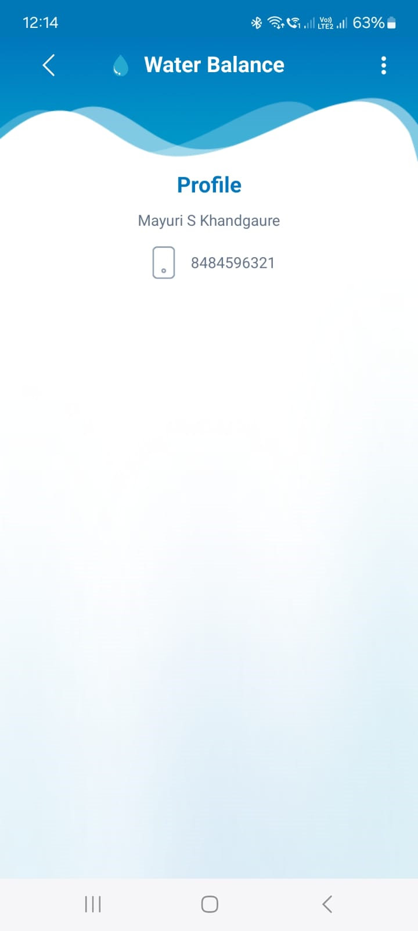

Logout:
वॉटर बजेट अॅप्लिकेशन मधून बाहेर पडण्यासाठी उजवा बाजूला दिलेल्या वरील “” मेनूवर क्लिक करा स्क्रीनशॉटवर दाखविल्याप्रमाणे “” या मेनूवर क्लिक केल्यावर खाली ‘Logout’ पर्याय दिसेल ,‘Logout’ पर्यायावर क्लिक केल्यावर संदेश खालील स्क्रीनशॉट मध्ये दर्शविल्याप्रमाणे दिसेल
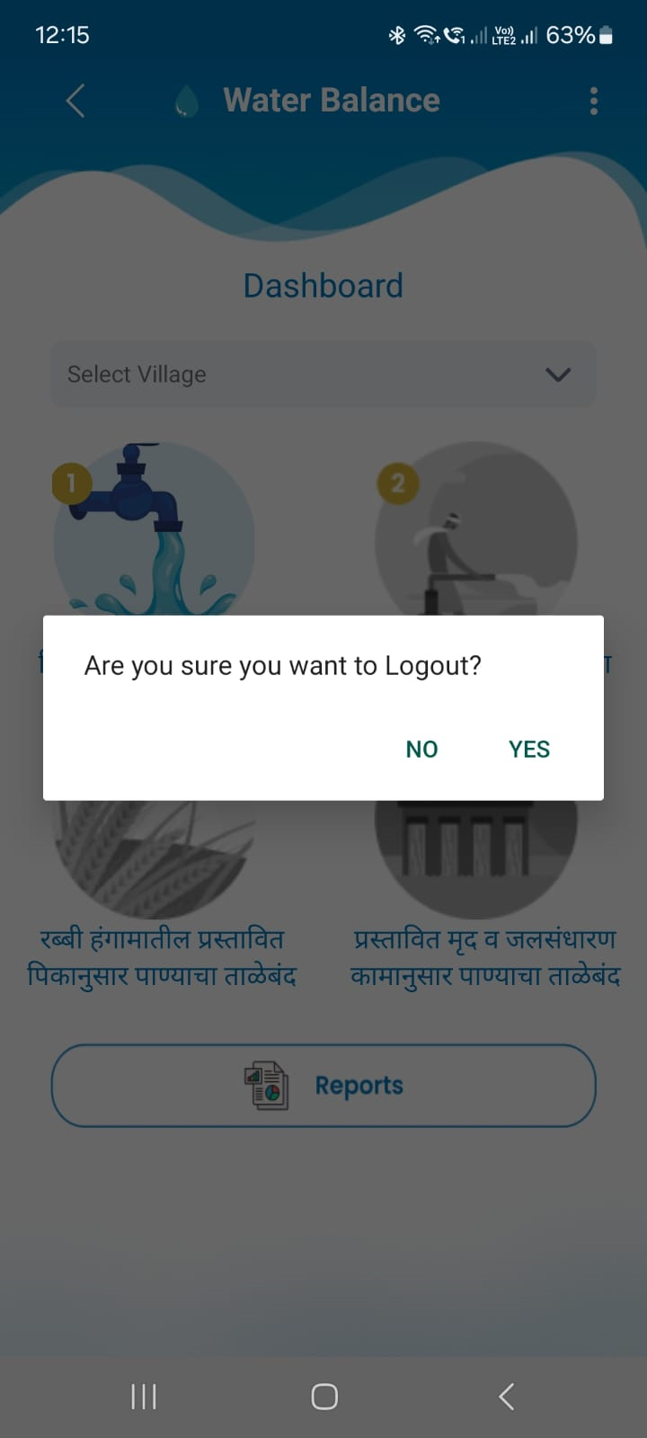
यशस्वीरीत्या लॉगआउट करण्यासाठी ‘Yes’ पर्यायावर क्लिक करा, खालसकरीनसहोत वर दाखविल्या- प्रमाणे अॅप्लिकेशन मधून बाहेर लॉग –आउट स्क्रीन दिसेल
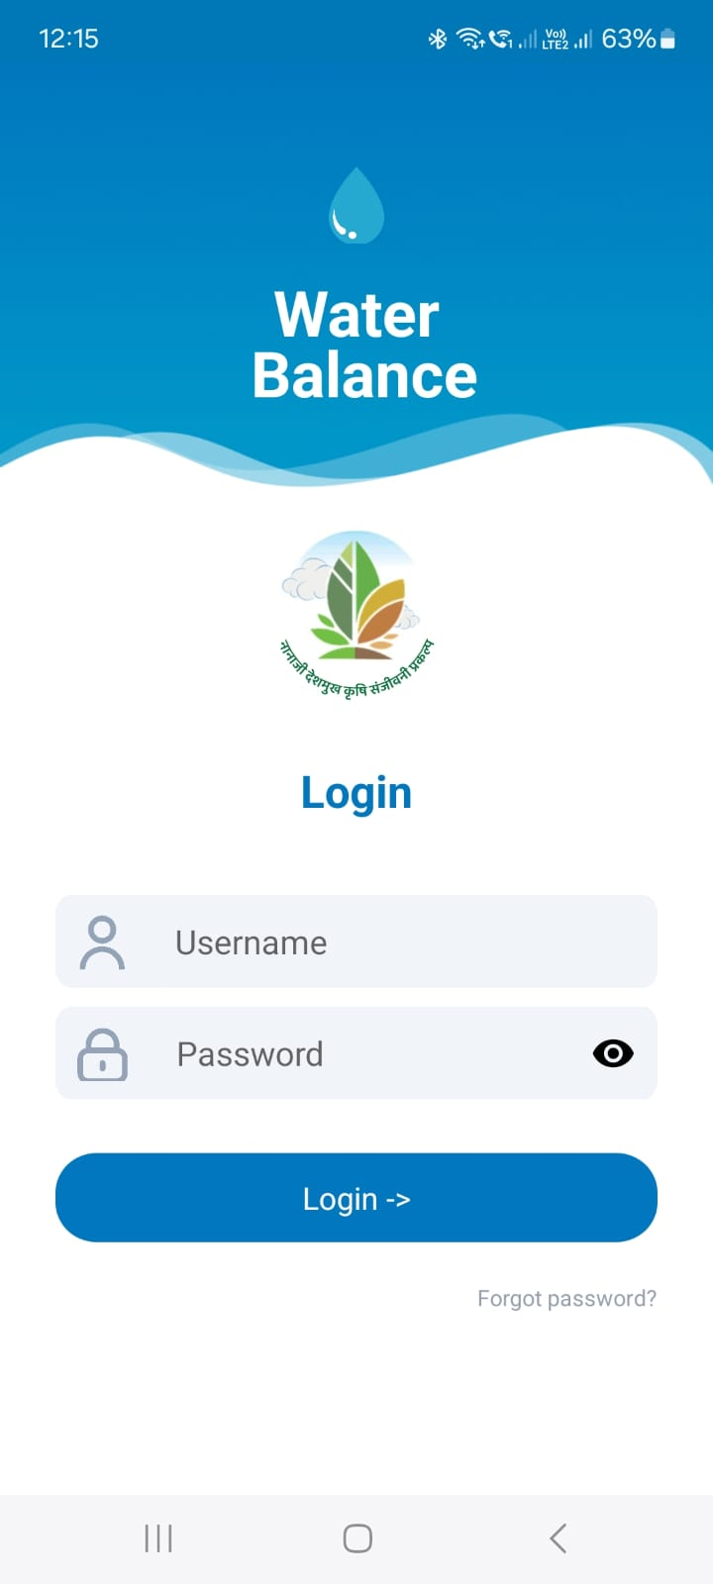

Dashboard
वापरकर्त्याच्या भूमिकेवर आधारित सर्व नेमलेले मॉड्यूल डॅशबोर्डवर प्रदर्शित केले जाईल.
प्रथम गाव निवडण्यासाठी ‘Select Village’ ड्रॉपडाऊन प्रदर्शित होईल
१. पिण्याच्या पाण्याची गरज-सदय्यस्थिती
२. खरीप हंगामातील पाण्याचा ताळेबंद
३. रब्बी हंगामातील प्रस्तावित पिकानुसार पाण्याचा ताळेबंद
४. प्रस्तावित मृद व जलसंधारण कामानुसार पाण्याचा ताळेबंद
५. अहवाल (Reports)
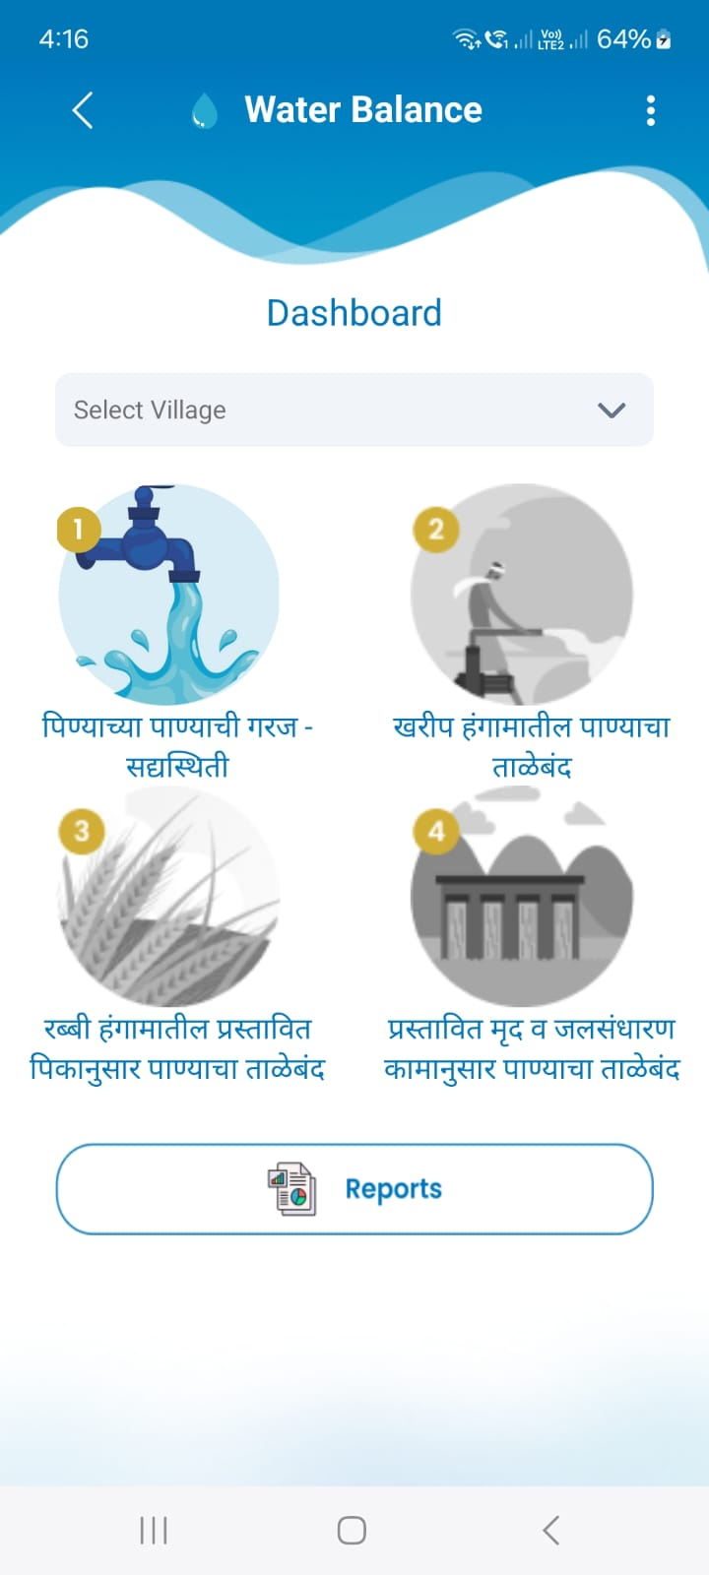

Village Selection:
कृपया ज्या गावाचा पाण्याचा ताळेबंद काढायचा आहे ते गाव खाली दिलेल्या यादीतून निवडा
‘Select Village’ ड्रॉपडाऊन वर क्लिक केल्यावर गावांची यादी त्याचबरोबर गावाचा census code आणि status दर्शविला आहे
उदाहरण: Lokhandwadi (N.V)

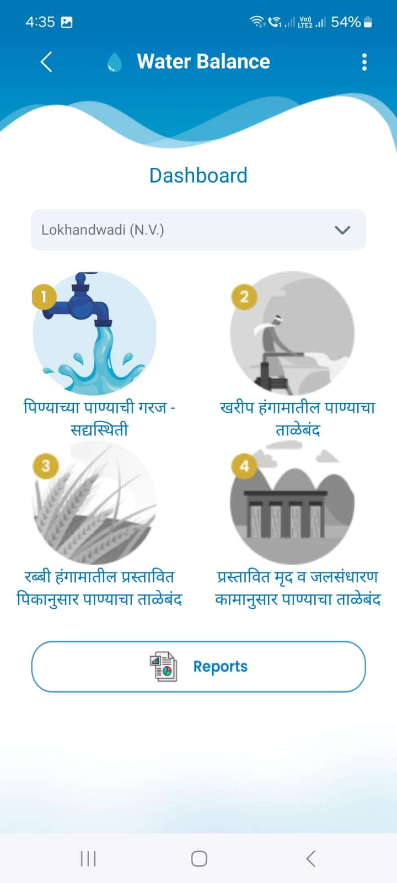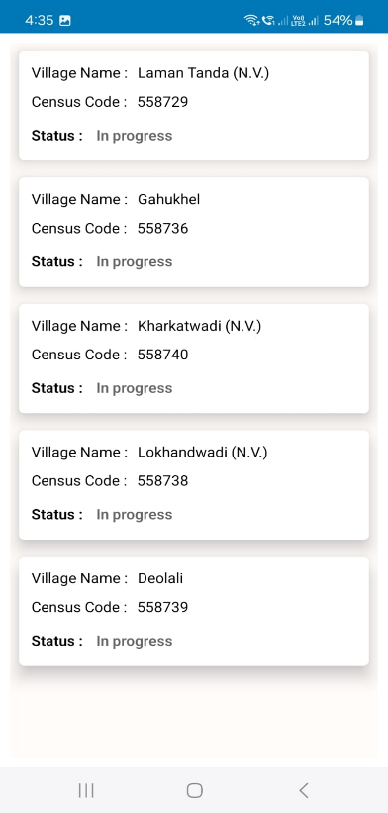

Section 1 - पिण्याच्या पाण्याची गरज – सद्यस्थितीत:
गावाच्या लोकसंख्याविषयक माहिती भरण्यासाठी ‘पिण्याच्या पाण्याची गरज - सद्यस्थितीत' भाग वर क्लिक करा

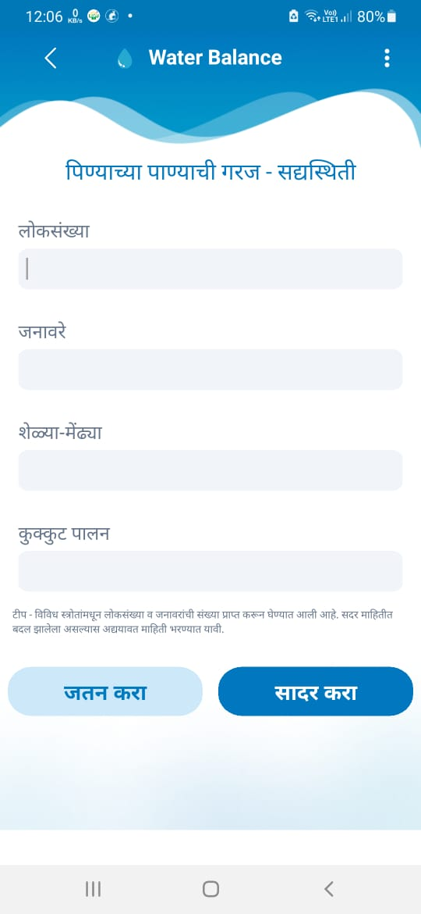

माहिती भरल्यानंतर ‘जतन करा’ बटनावर क्लिक करा. एकदा का ‘जतन करा’ बटनावर क्लिक केले की, खालील संदेश “माहिती तात्पुरता जतन केलेली आहे. कृपया माहिती सादर करा” दर्शविला जाईल त्यामध्ये खाली नमूद केल्याप्रमाणे ok बटनावर क्लिक करावे

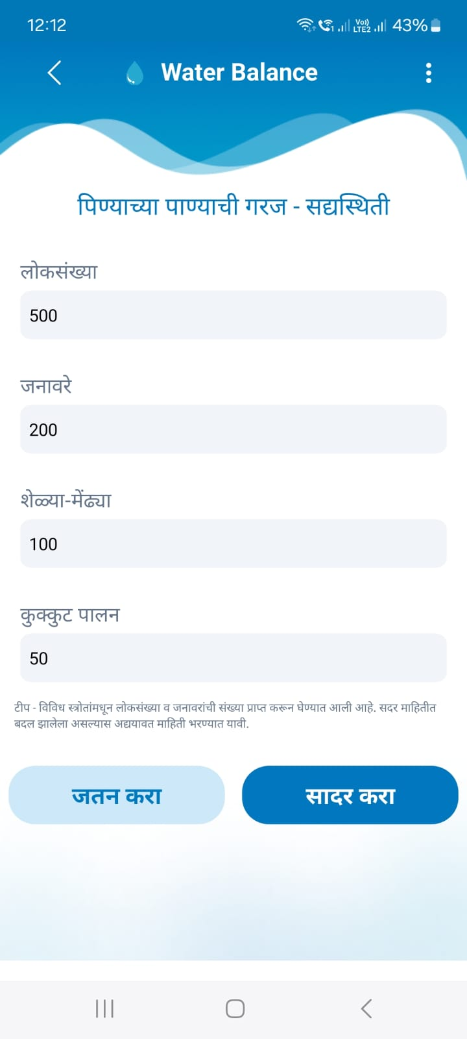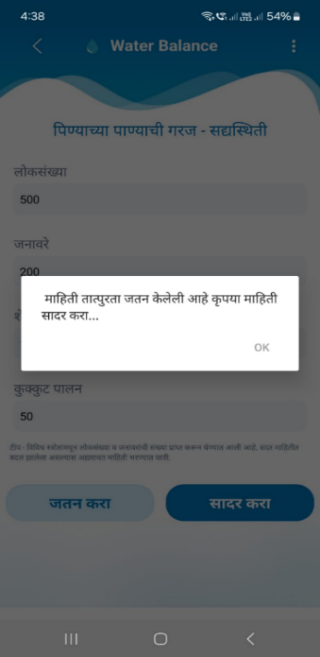

दिलेली माहिती भरल्यानंतर यशस्वीरित्या जमा करण्यासाठी ‘सादर करा’ बटनावर क्लिक करणे आवश्यक आहे.
‘सादर करा’ बटनावर क्लिक केल्यानंतर खालील संदेश “Data Added Successfully” दर्शविला जाईल

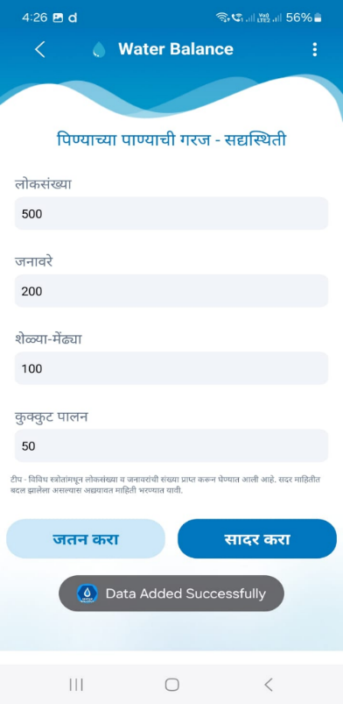

वापरकर्ताने दिलेल्या माहिती मध्ये बदल करायचे असल्यास परत ती माहिती एंटर करून ‘सादर करा’ बटनावर क्लिक करणे आवश्यक आहे.
‘सादर करा’ बटनावर क्लिक केल्यानंतर खालील संदेश “Data updated Successfully” दर्शविला जाईल

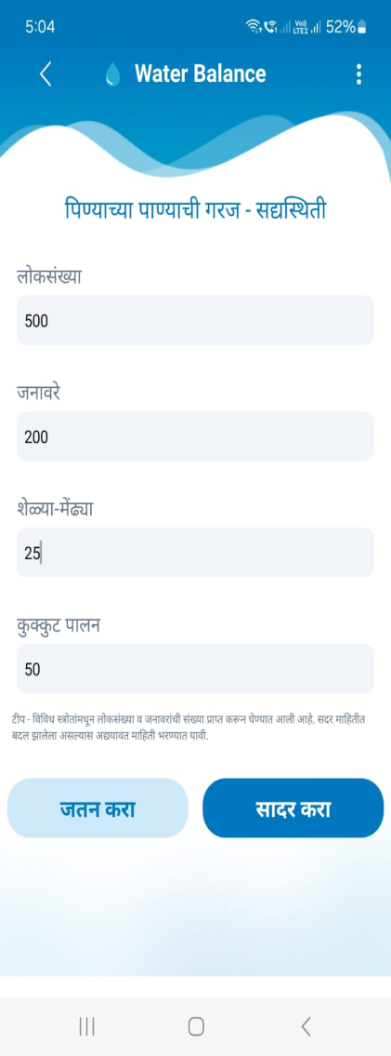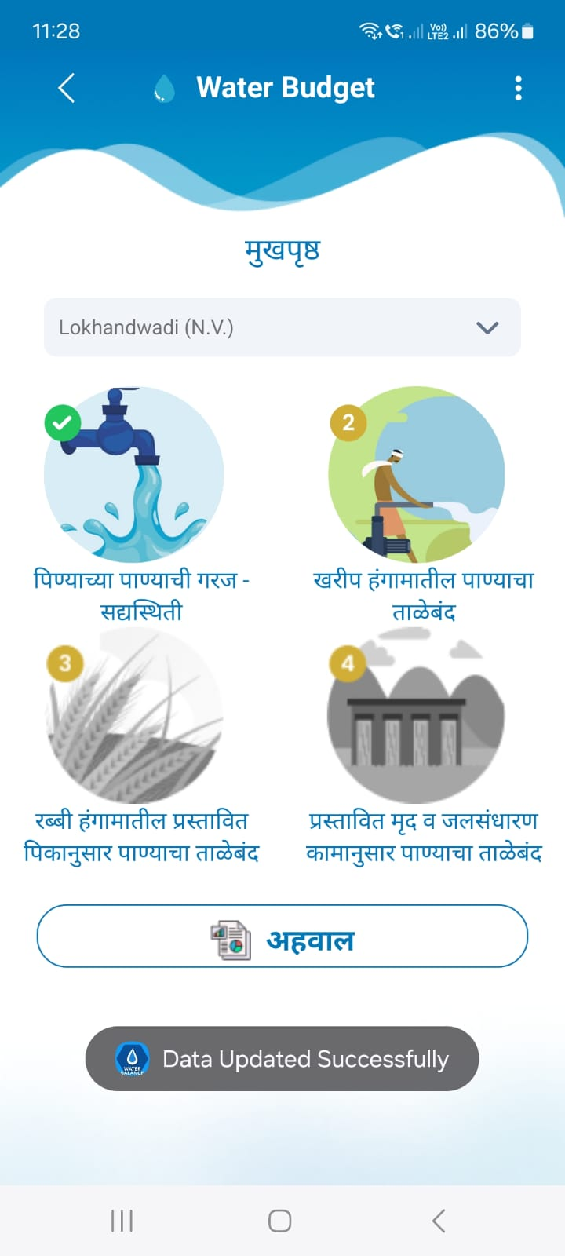

Section 2 - खरीप हंगामातील पाण्याचा ताळेबंद:

अस्तित्वातील मृदा व जलसंधारण कामे ,पिके आणि भूमी उपयोगिता वर्गीकरण विषयक माहिती भरण्यासाठी ’खरीप हंगामातील पाण्याचा ताळेबंद’ भाग वर क्लिक करा
’खरीप हंगामातील पाण्याचा ताळेबंद’ भाग वर क्लिक केल्यावर वरील स्क्रीनशॉट वर दाखवल्या प्रमाणे पुढील पान दर्शविले जाईल त्या मध्ये वापरकर्ता हा कांमाचे प्रकार,अस्तित्वातील खरीप पिकांची माहिती तसेच भूमी उपयोगिता यातील माहिती भरतील

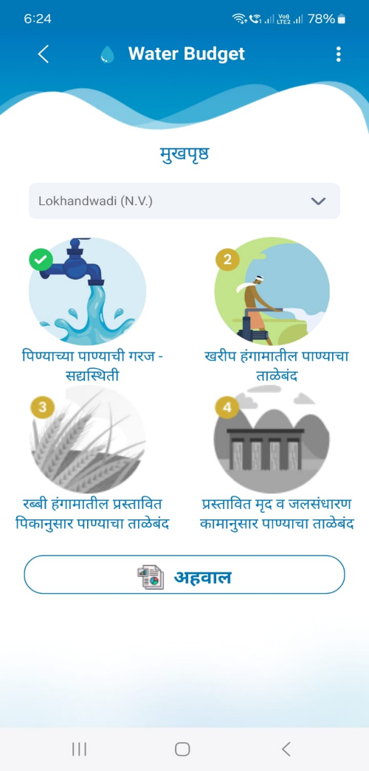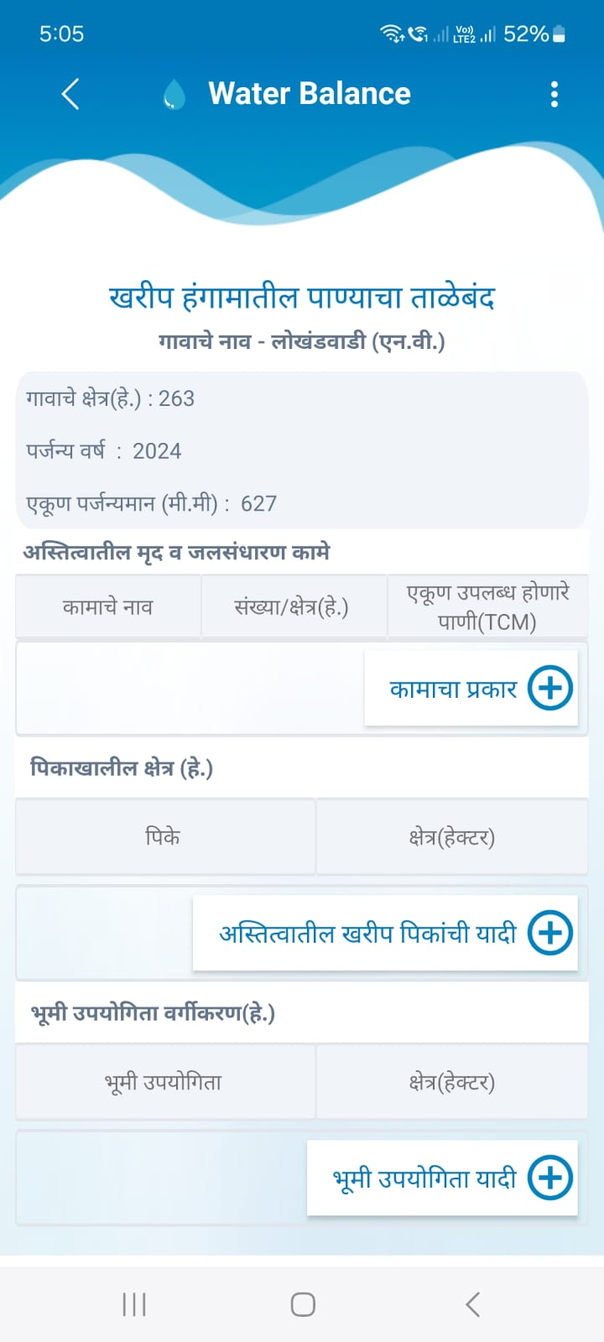

अस्तित्वातील मृदा व जलसंधारण कामे विषयक माहिती भरण्यासाठी ’कामाचा प्रकार +’ वर क्लिक करा
’कामाचा प्रकार +’ वर क्लिक केल्यावर कामाचे नावाचे ड्रॉपडाऊन दर्शविला जाईल त्यातून वापरकर्ता कामाचे प्रकार निवडतील

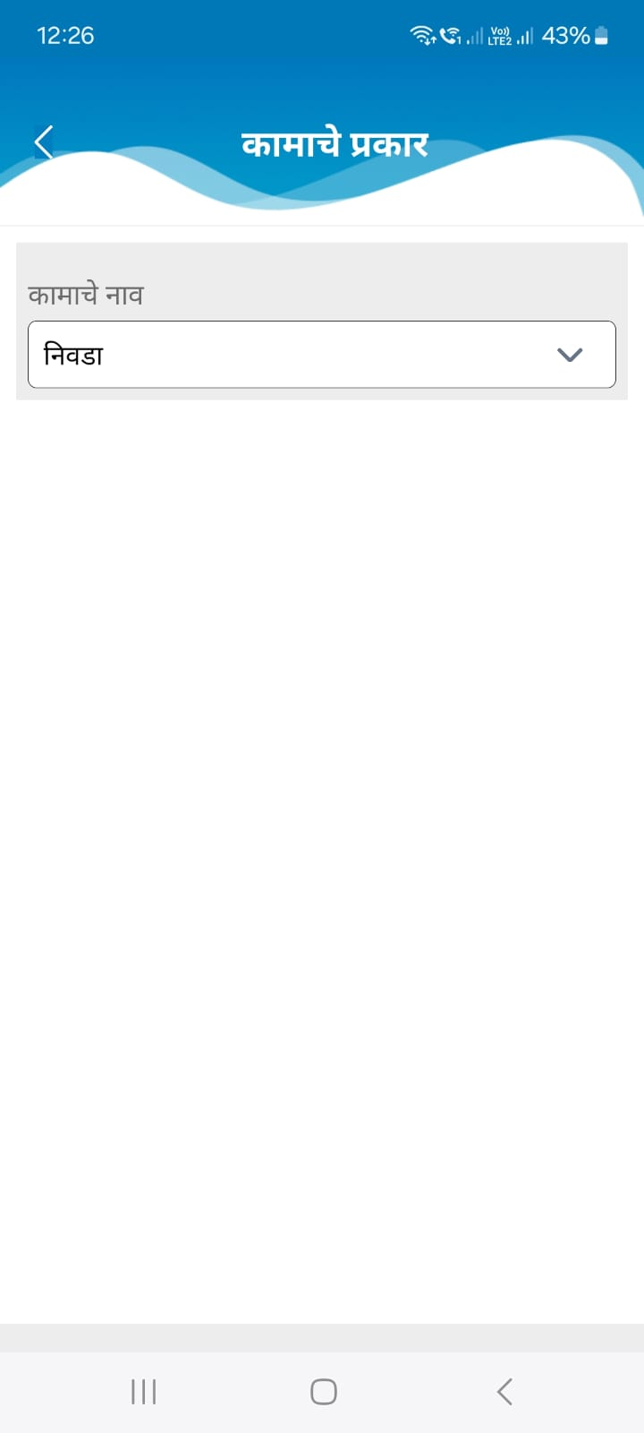

’कामाचा प्रकार +’ वर क्लिक केल्यावर कामाचे नाव ड्रॉपडाऊन मध्ये निवडा वर क्लिक केले की कामाचे प्रकारांची यादी दर्शविली जाईल
कामाचा प्रकार यादीतून निवडा.
वापरकर्ता खालील स्क्रीन शॉटमध्ये दाखविल्याप्रमाणे त्या विशिष्ट पर्यायावर क्लिक करून माहिती भरतील
कामाचे मोजमाप/ संख्या/ क्षेत्र (हेक्टर) भरा व जतन करा.
कामाचा प्रकार मध्ये कामाचे नाव अंतर्भूत होईल. अशारितीने सर्व कामे भरता येतील.

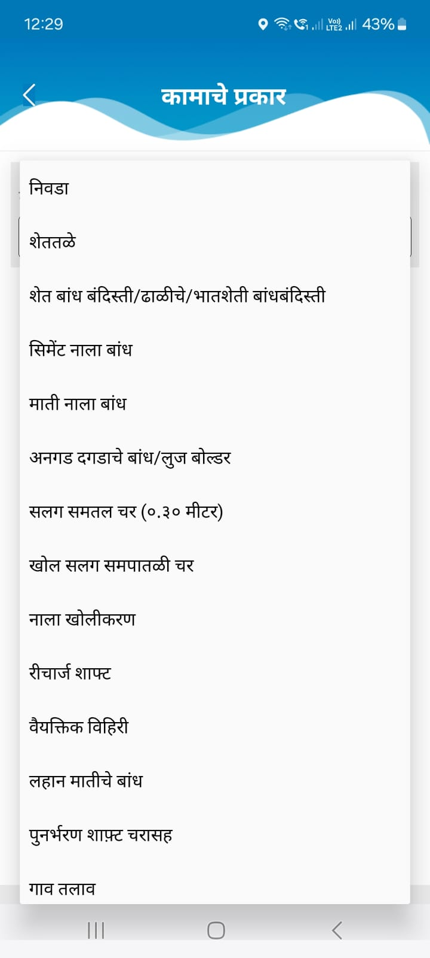

कामाचे प्रकार निवडून संख्या भरून ‘जतन करा’ बटणावर क्लिक करावे
एकदा का ‘जतन करा’ बटणावर क्लिक केले की, खालील संदेश “Data Saved Successfully” दर्शविला जाईल.

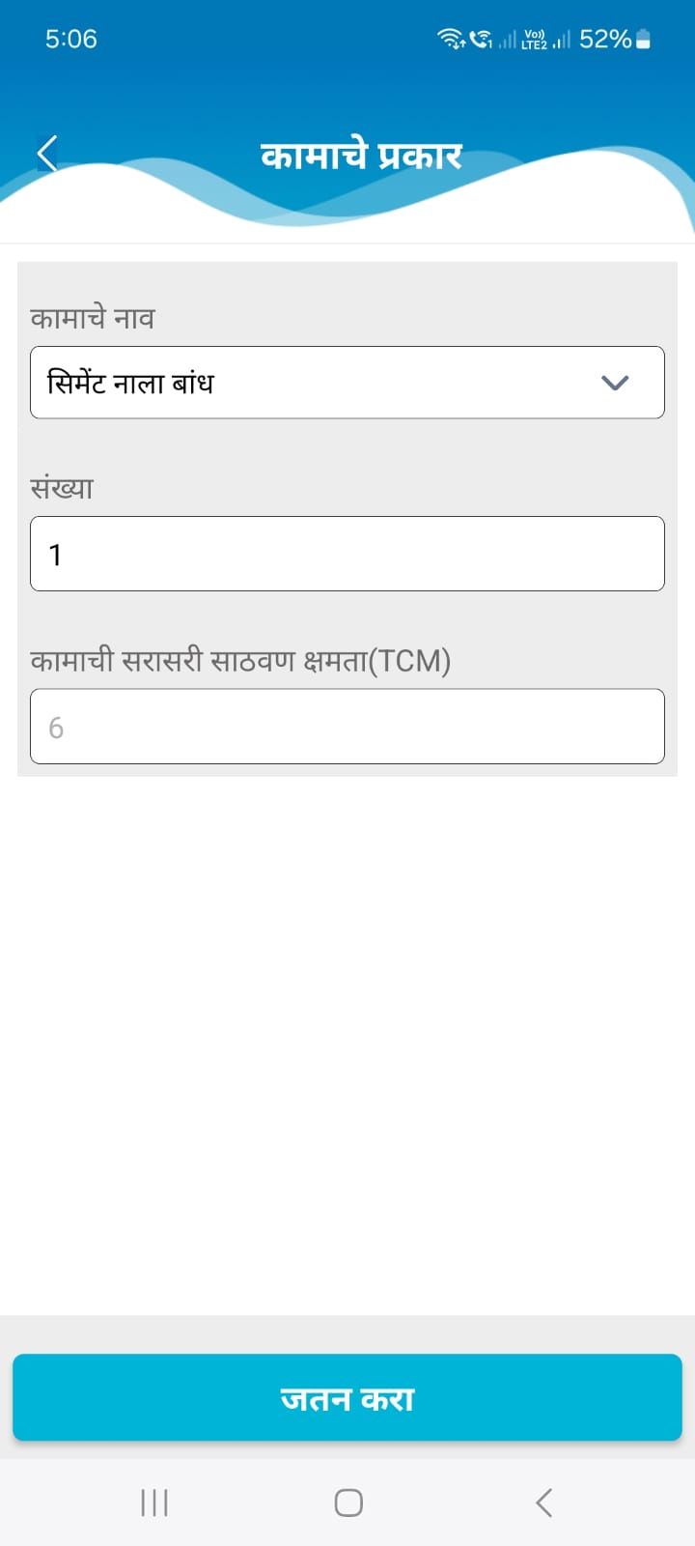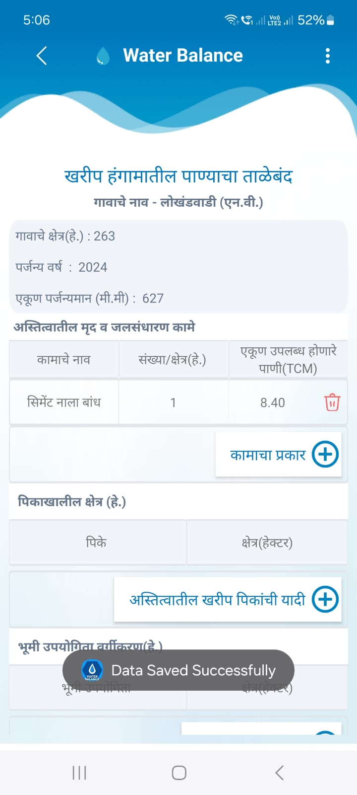

मृद व जलसंधारण कामाच्या माहितीमध्ये बदल करावयाचा असल्यास एकूण उपलब्ध होणारे पाणी या रकान्यातील ‘Delete’ पर्यायावर click करा आणि पुन्हा त्या कामाचे प्रकारची माहिती भरा.
स्क्रीनशॉट वर दाखविल्याप्रमाणे वापरकर्ता delete पर्यायावर क्लिक केल्यावर ‘सिमेंट नाला बांध’ माहिती’
डिलीट होईल आणि यशस्वीरित्या संदेश ‘Deleted’ असा दर्शविला जाईल

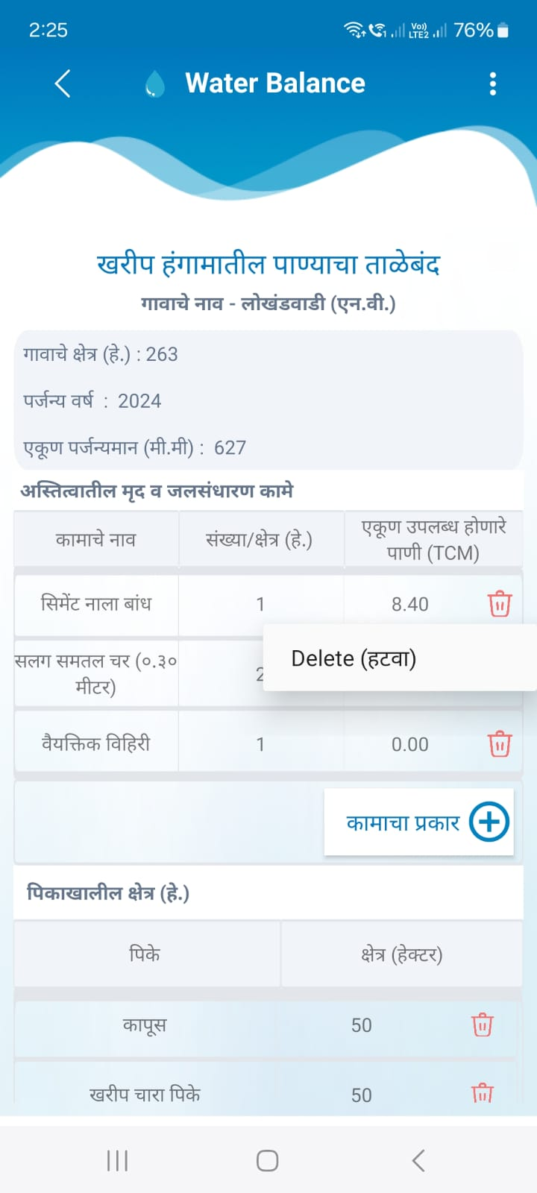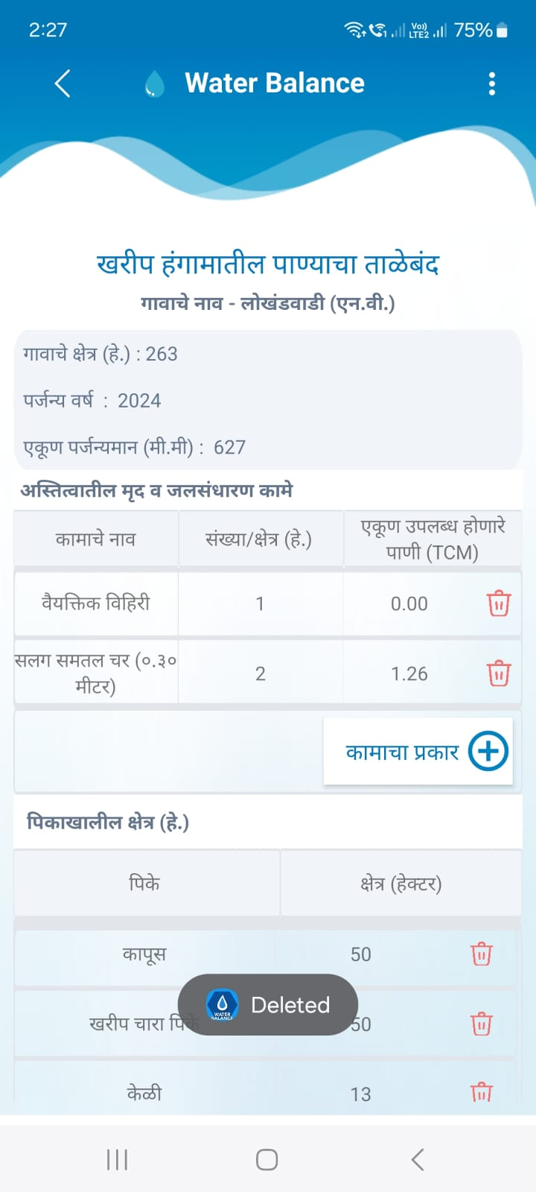

अस्तित्वातील खरीप पिकांची माहिती भरण्यासाठी ‘अस्तित्वातील खरीप पिकांची यादी+’ वर क्लिक करा
’अस्तित्वातील खरीप पिकांची यादी+’ वर क्लिक केल्यावर पिकांची ड्रॉपडाऊन दर्शविली जाईल त्यातून वापरकर्ता खरीप आणि वार्षिक पिकें निवडतील

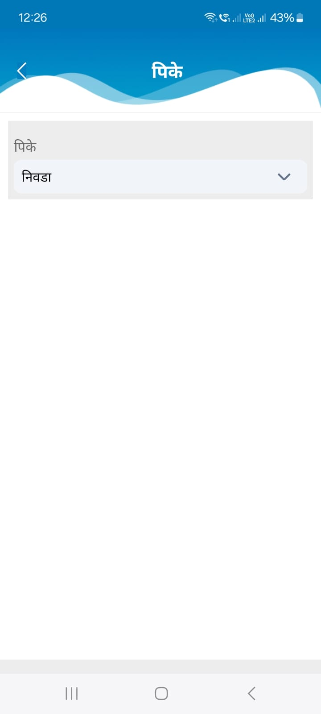

‘अस्तित्वातील खरीप पिकांची यादी+’ वर क्लिक केल्यावर पिके ड्रॉपडाऊन मध्ये निवडा वर क्लिक केले की खरीप आणि वार्षिक पिकें यादी दर्शविला जाईल
पिकाचे नाव यादीतून निवडा.

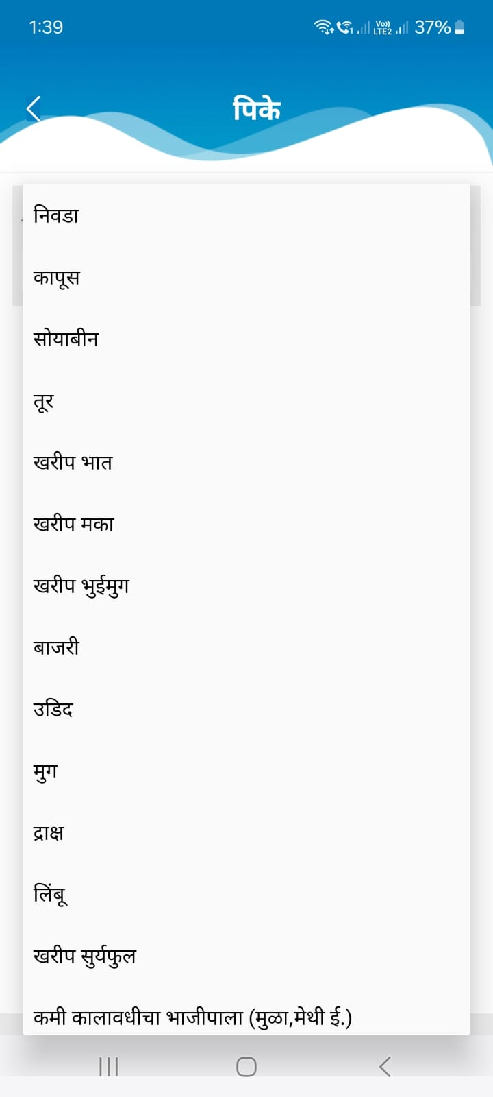

पिकाचे नाव/क्षेत्र(हेक्टर) भरा व जतन करा.
पिकांच्या यादी मध्ये पिकांची नाव अंतर्भूत होईल. अशारितीने सर्व पिके भरता येतील.
एकदा का ‘जतन करा’ बटणावर क्लिक केले की, खालील संदेश “Data Saved Successfully” दर्शविला जाईल.

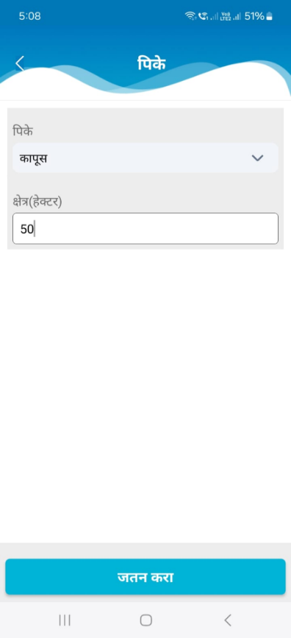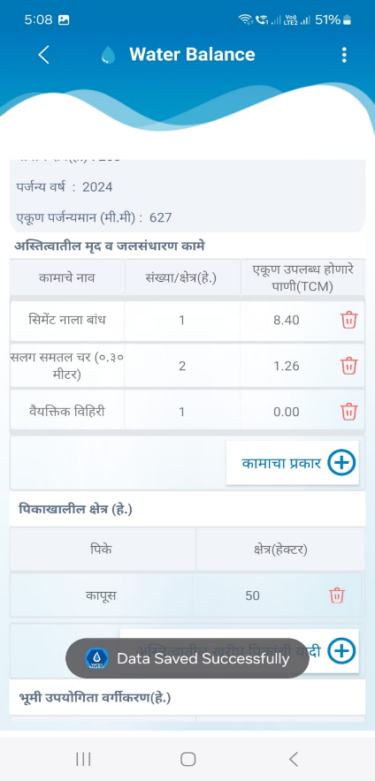

अस्तित्वातील खरीप पिकांची माहितीमध्ये बदल करावयाचा असल्यास क्षेत्र(हेक्टर्) या रकान्यातील ‘Delete’ पर्यायावर click करा
स्क्रीनशॉट वर दाखविल्याप्रमाणे वापरकर्ता ‘Delete’ पर्यायावर क्लिक केल्यावर ‘कापूस’ हे पिक
डिलीट होईल आणि यशस्वीरित्या संदेश “Deleted” असा दर्शविला जाईल
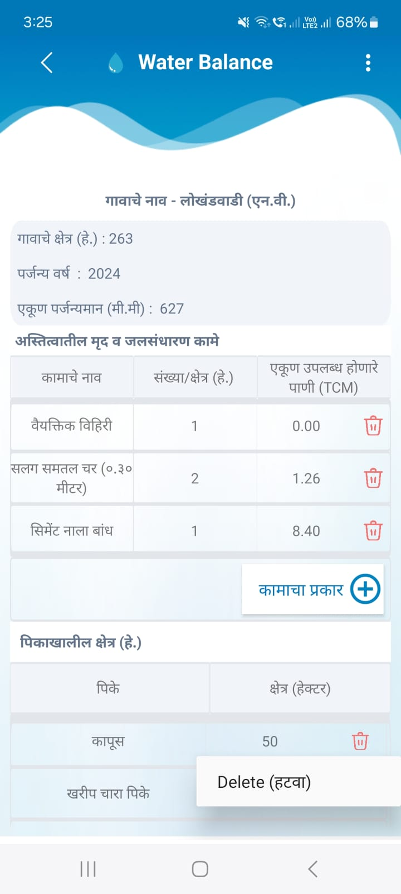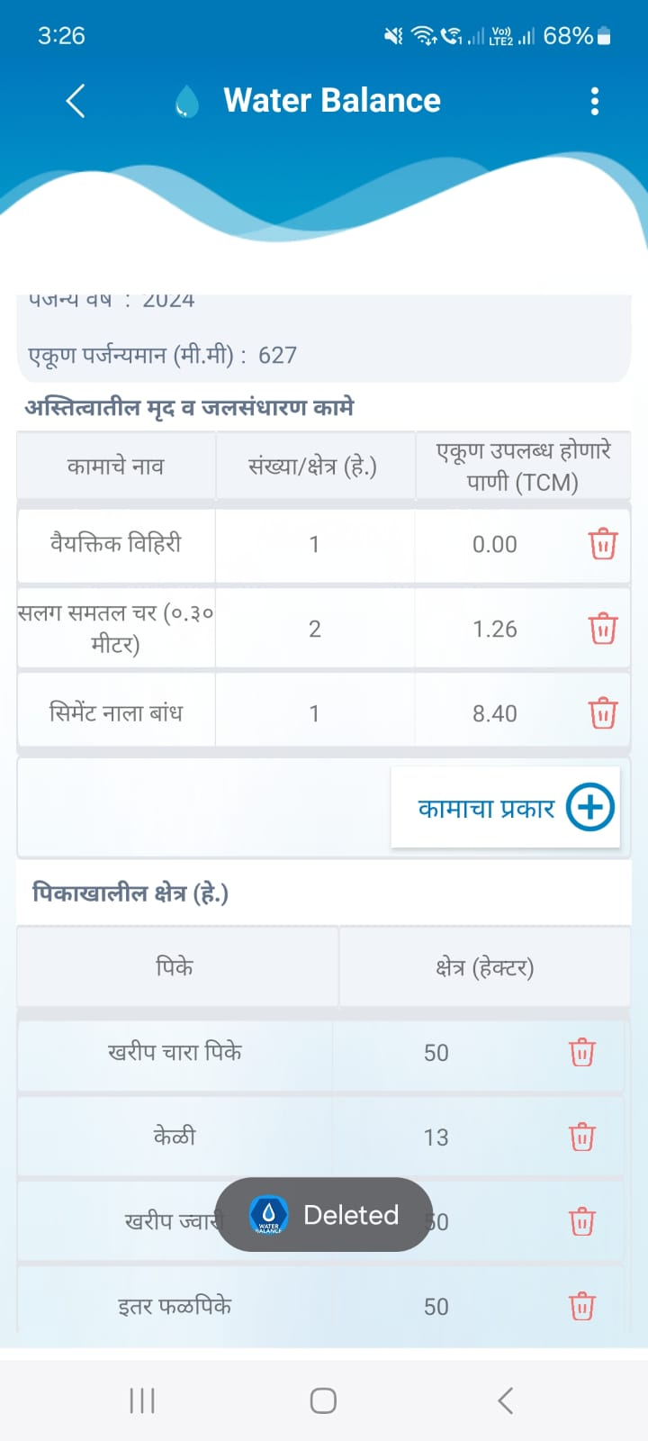
भूमी उपयोगिता वर्गीकरण (हे.) माहिती भरण्यासाठी ‘भूमी उपयोगिता यादी +’ वर क्लिक करा
‘भूमी उपयोगिता यादी +’ वर क्लिक केल्यावर भूमी उपयोगिता ड्रॉपडाऊन दर्शविला जाईल त्यातून वापरकर्ता भूमी उपयोगिता निवडतील

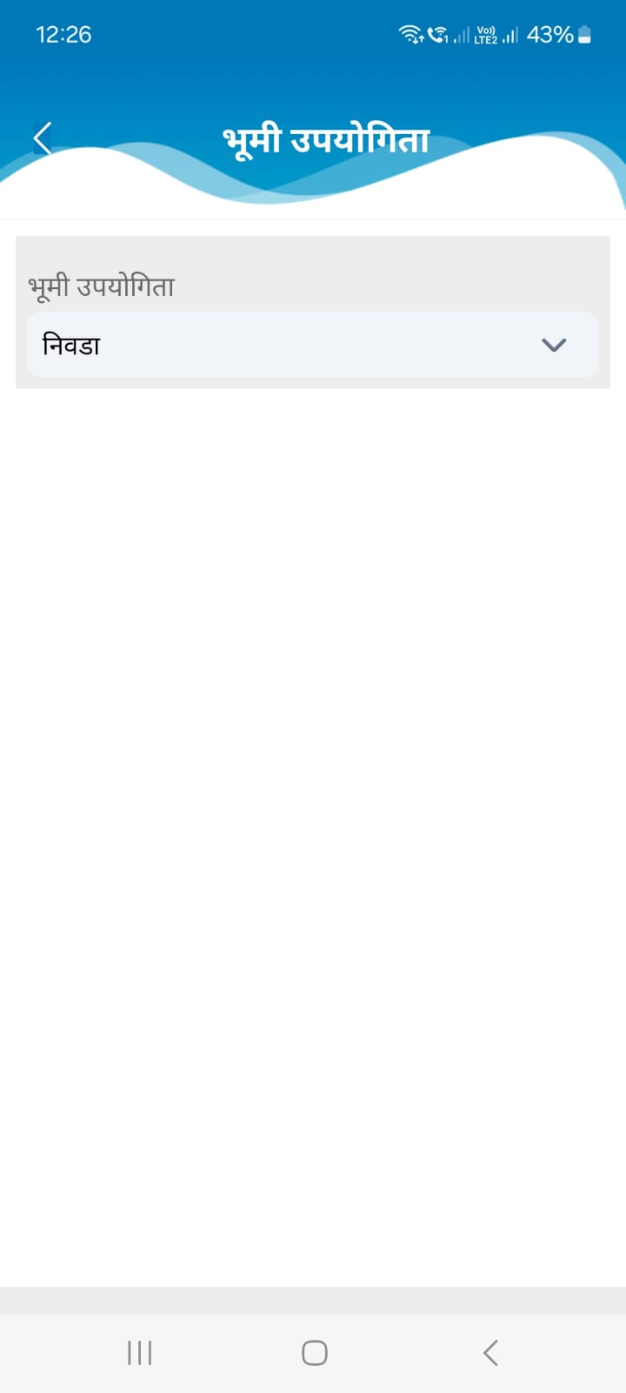

भूमी उपयोगिता नाव यादीतून निवडा.
‘भूमी उपयोगिता यादी +’ वर क्लिक केल्यावर भूमी उपयोगिता ड्रॉपडाऊन मध्ये निवडा वर क्लिक केले की भूमी उपयोगिता यादी दर्शविला जाईल
भूमी उपयोगिता मध्ये भूमी उपयोगिताचे नाव अंतर्भूत होईल. अशारितीने सर्व भूमी उपयोगिताची नावे भरा.

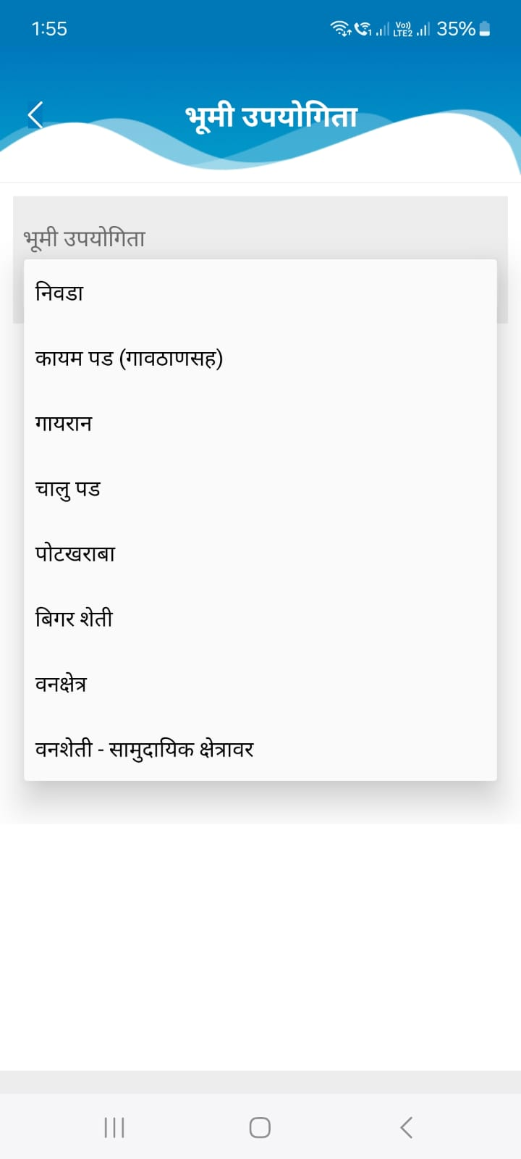

भूमी उपयोगिता निवडुन क्षेत्र (हे.) भरा व ‘जतन करा’ बटणावर क्लिक करावे
एकदा का ‘जतन करा’ बटणावर क्लिक केले की, खालील संदेश “Data Saved Successfully” दर्शविला जाईल.

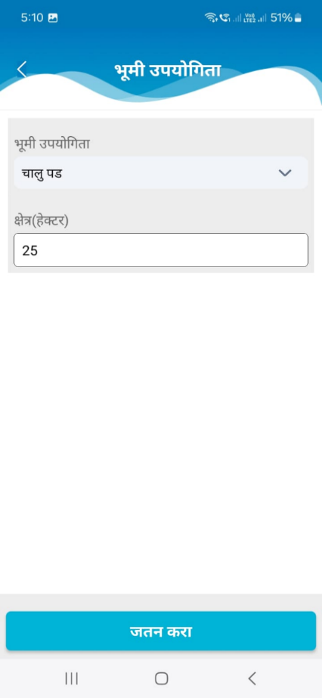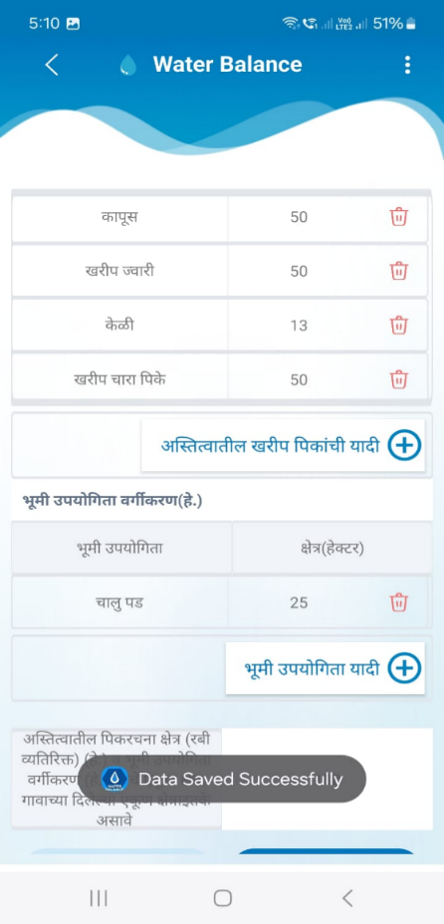

भूमी उपयोगिता वर्गीकरण (हे.) माहितीमध्ये बदल करावयाचा असल्यास क्षेत्र(हेक्टर्) या रकान्यातील ‘Delete’ पर्यायावर click करा
स्क्रीनशॉट वर दाखविल्याप्रमाणे वापरकर्ता delete पर्यायावर क्लिक केल्यावर ‘चालु पड’ ही भूमी उपयोगिता
डिलीट होईल आणि यशस्वीरित्या संदेश ‘Deleted’ असा दर्शविला जाईल

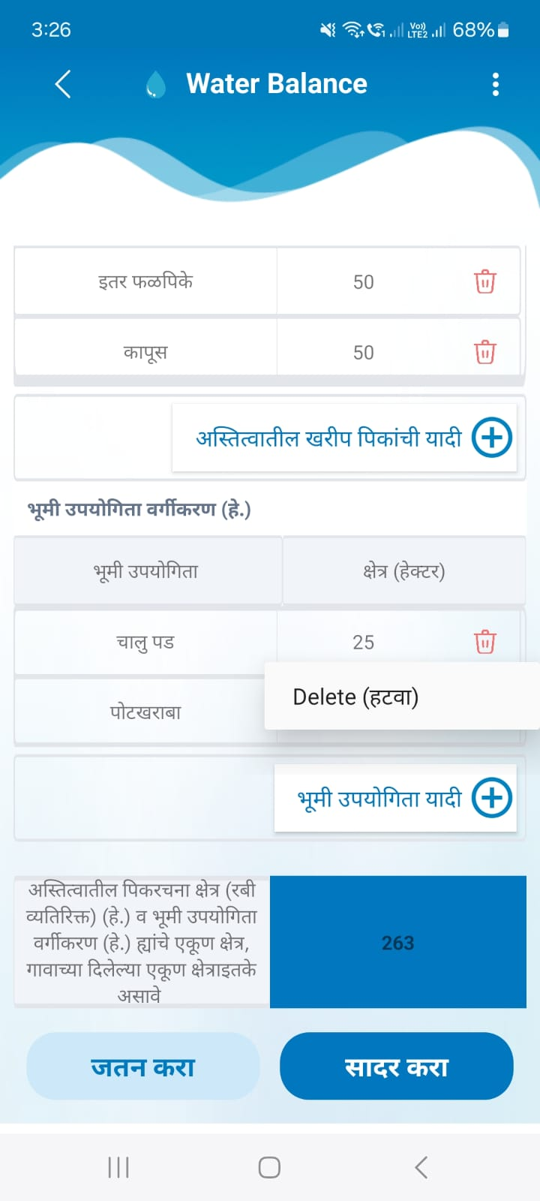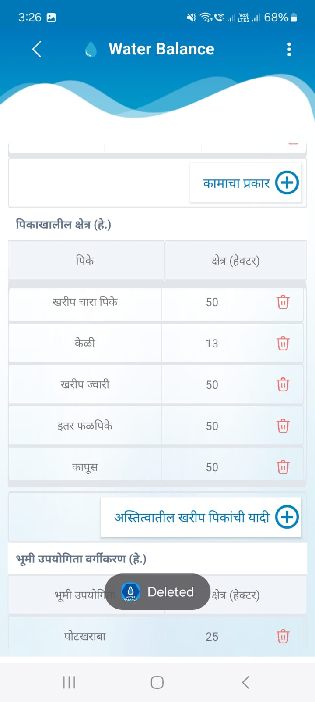

खालील स्क्रीनशॉट वर दाखवल्याप्रमाणे अस्तित्वातील पिकरचणा क्षेत्र (रबी व्यतिरिक्त) (हे.) व भूमी उपयोगिता वर्गीकरण (हे.) ह्यांचे एकूण क्षेत्र हे गावाच्या क्षेत्रांपेक्षा कमी नसावे
अस्तित्वातील पिकरचणा क्षेत्र (रबी व्यतिरिक्त) (हे.) व भूमी उपयोगिता वर्गीकरण (हे.) ह्यांचे एकूण क्षेत्र हे गावाच्या क्षेत्रांपेक्षा कमी असल्यास सादर करा बटणावर क्लिक स्क्रीनशॉट मध्ये हायलाइट केल्याप्रमाणे संदेश दर्शविला जाईल

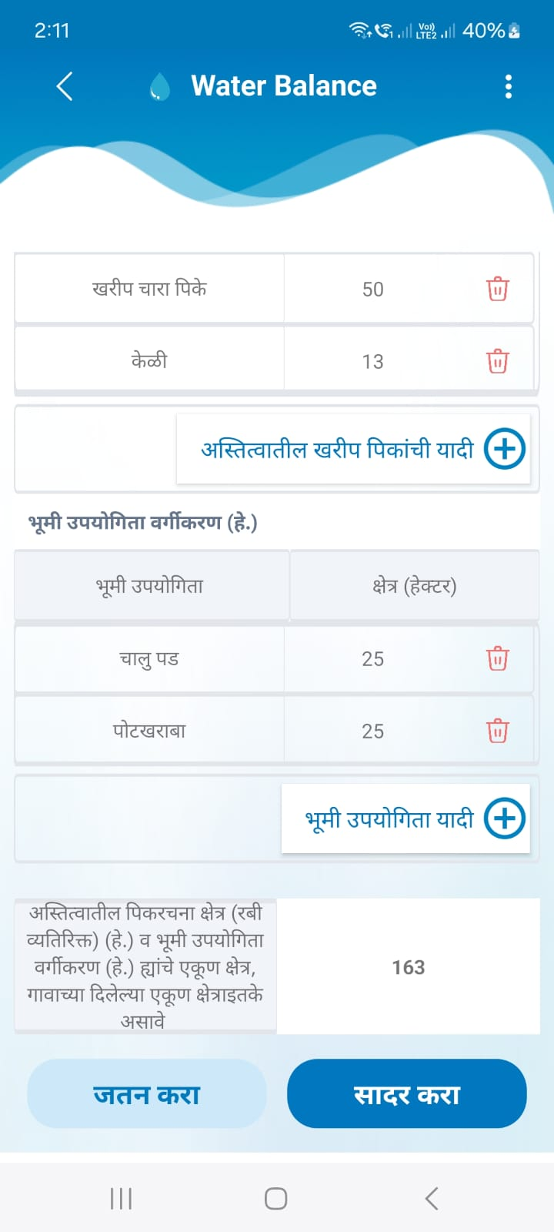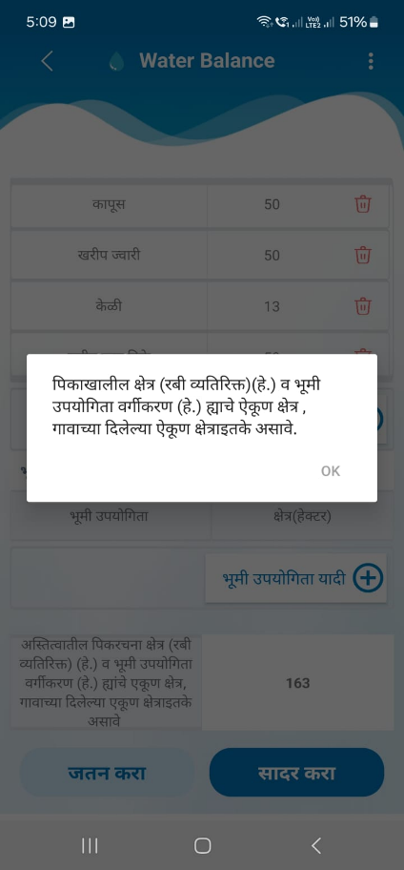

खालील स्क्रीनशॉट वर दाखवल्याप्रमाणे अस्तित्वातील पिकरचणा क्षेत्र (रबी व्यतिरिक्त) (हे.) व भूमी उपयोगिता वर्गीकरण (हे.) ह्यांचे एकूण क्षेत्र हे गावाच्या क्षेत्रांपेक्षा जास्त नसावे
अस्तित्वातील पिकरचणा क्षेत्र (रबी व्यतिरिक्त) (हे.) व भूमी उपयोगिता वर्गीकरण (हे.) ह्यांचे एकूण क्षेत्र हे गावाच्या क्षेत्रांपेक्षा जास्त असल्यास सादर करा बटणावर क्लिक केले की स्क्रीनशॉट मध्ये हायलाइट केल्याप्रमाणे संदेश दर्शविला जाईल

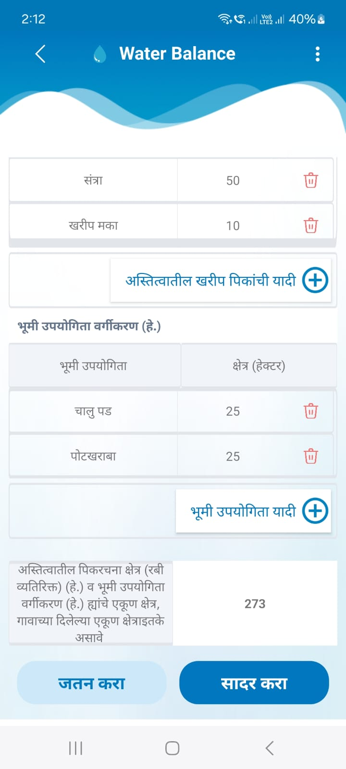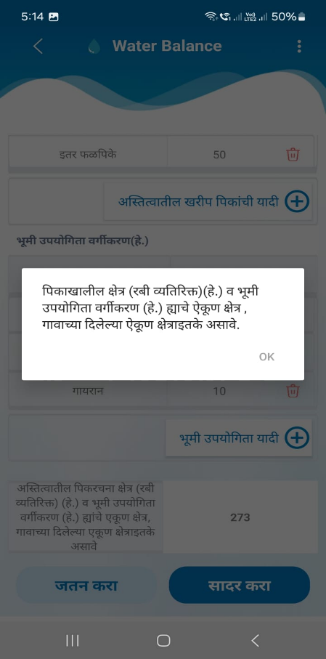

पिकाखालील क्षेत्र = खरीप + दीर्घ खरीप + बहुवर्षायु पिके + भूमी उपयोगिता (असल्यास हिरवा रंग येईल अन्यथा माहिती submit होणार नाही. गावाचे क्षेत्र हे पिकाखालील क्षेत्रा समान असावे असे असल्यास पिकाखालील क्षेत्राची किंमत अधोरेखित केले जाईल
“गावाचे एकूण क्षेत्र = पिकाखालील क्षेत्र (खरीप/दीर्घ खरीप/वार्षिक/बहुवर्षायु पिके) + भूमी उपयोगिता वर्गीकरण क्षेत्र “असे असेल तरच माहिती जतन व सदर केली जाईल.
कामाचे प्रकार, खरीप पिकांची नावे व क्षेत्र आणि भूमी उपयोगिता भरलेली माहिती तपासा आणि ‘जतन करा’ बटणावर क्लिक करा त्याच प्रमाणे माहिती नेहमी ‘जतन’ करा. त्यामुळे मोबाईल offline असताना देखील माहिती save राहील. एकदा का ‘जतन करा’ बटनावर क्लिक केले की, खालील संदेश “माहिती तात्पुरता जतन केलेली आहे कृपया माहिती सादर करा” दर्शविला जाईल. नंतर खाली नमूद केल्याप्रमाणे ok बटनावर क्लिक करावे
दिलेली माहिती भरल्यानंतर व जतन करा केल्यानंतर कायमस्वरूपी save करण्यासाठी करण्यासाठी ‘सादर करा’ बटनावर क्लिक करणे आवश्यक आहे. ‘सादर करा’ बटनावर क्लिक केल्यानंतर खालील संदेश “Data saved successfully” दर्शविला जाईल. तरच माहिती कामस्वरूपी save केली जाईल .
टीप: खरीप पाण्याचा ताळेबंध भरल्यानंतर खरीप अहवाल तपासून वापरकर्ता रब्बी पिकांची माहिती भरेल.

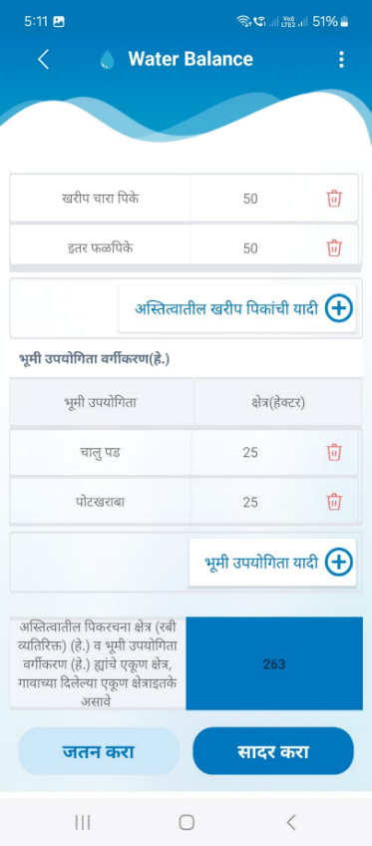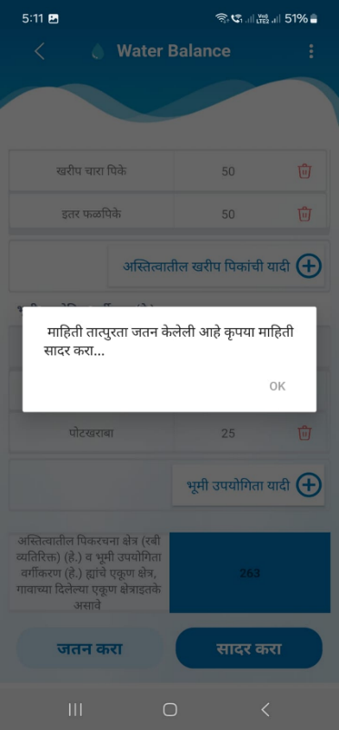

खरीप हंगामातील पाण्याचा ताळेबंद हा भाग संपूर्ण सादर करा केल्यानंतर डॅशबोर्ड वर स्क्रीनशॉट मध्ये दाखविल्याप्रमाणे तो भाग हिरवा टिक मार्क मध्ये दिसेल त्यासाठी village सिलेक्ट करणे अनिवार्य आहे
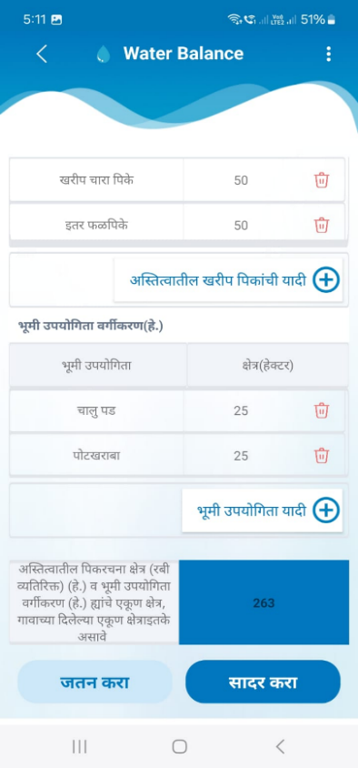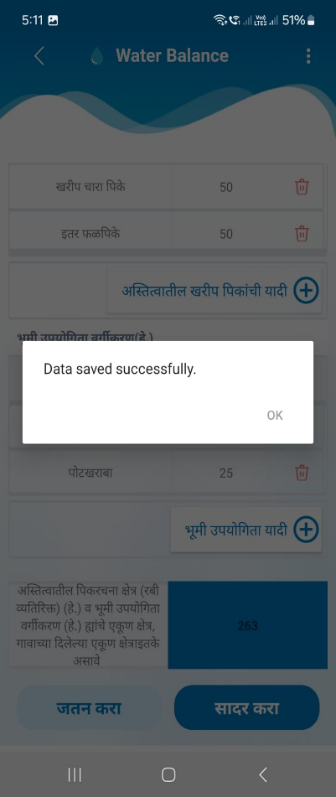
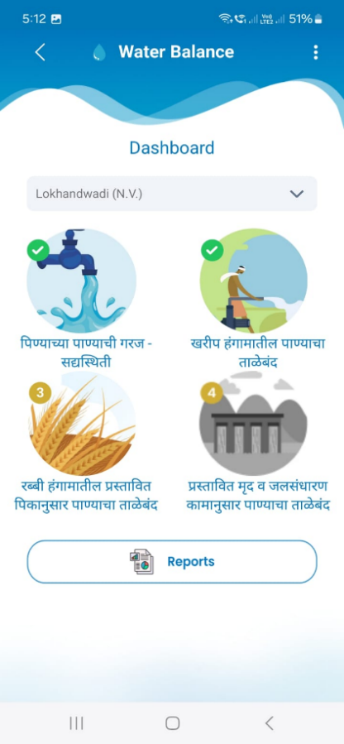

Section 3 - रब्बी हंगामातील प्रस्तावित पिकानुसार पाण्याचा ताळेबंद:
प्रस्तावित रब्बी पिके आणि क्षेत्राची माहिती भरण्यासाठी, 'रब्बी हंगामातील प्रस्तावित पिकांनुसार पाण्याचा ताळेबंद ' या विभागावर क्लिक करा. या विभागावर क्लिक केल्यावर, खालील स्क्रीनशॉटमध्ये दाखवल्याप्रमाणे भरलेली दीर्घ खरीप आणि वार्षिक व बहुवार्षिक पिके प्रदर्शित होतील आणि प्रस्तावित रब्बी पिके आणि क्षेत्र भरायचे आहे.
प्रस्तावित रब्बी पिके आणि क्षेत्राची माहिती भरण्यासाठी, 'प्रस्तावित पिकांची यादी +' वर क्लिक करा.
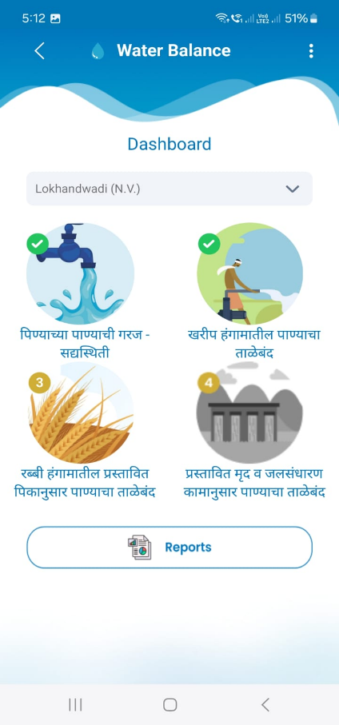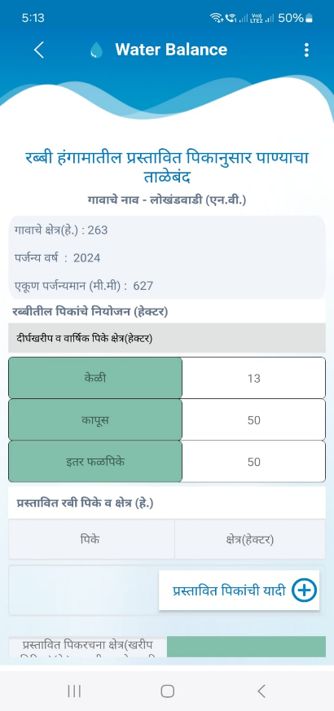

‘प्रस्तावित पिकांची यादी +’ वर क्लिक केल्यावर रबी पिकांची ड्रॉपडाऊन दर्शविला जाईल त्यातून वापरकर्ता प्रस्तावित रबी पिके निवडतील
या ठिकाणी रबी पिकासोबत उन्हाळी पिकांची हि यादी देणे आवश्यक वाटते.
रबी पिकाचे नाव यादीतून निवडा.
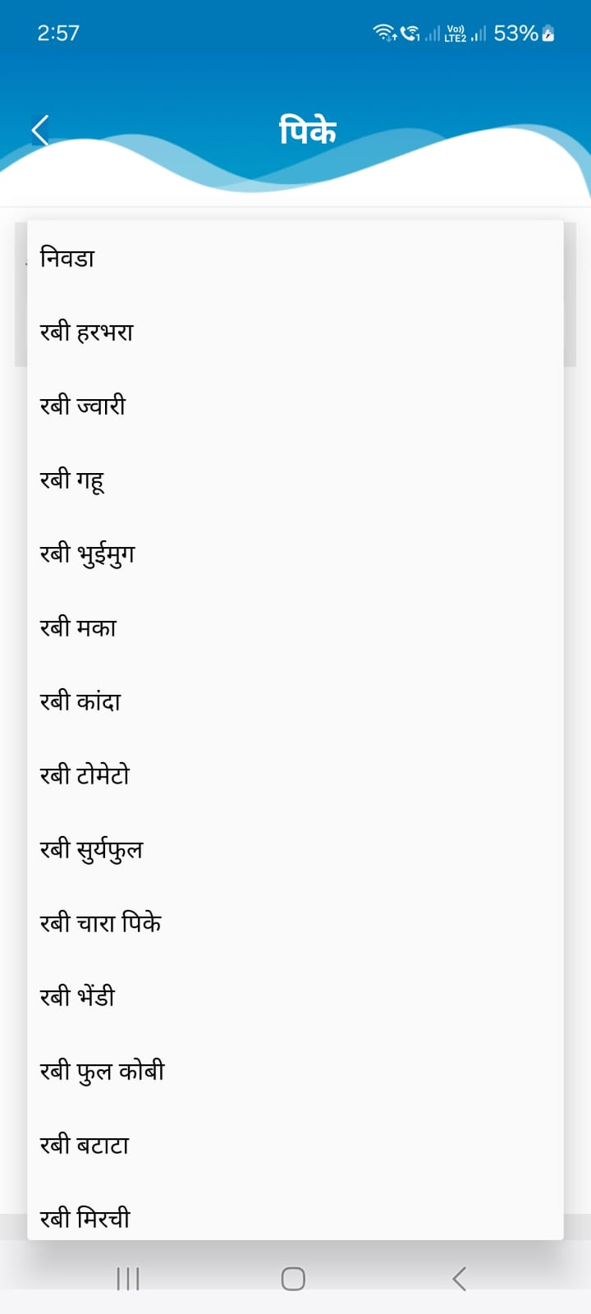

रबी पिकांची नावे निवडून व संख्या भरून ‘जतन करा’ बटणावर क्लिक करावे
एकदा का ‘जतन करा’ बटणावर क्लिक केले की, जतन केलेली रबी पिकाची माहिती अॅड होऊन दिसेल व खालील संदेश “Data Saved Successfully” दर्शविला जाईल.

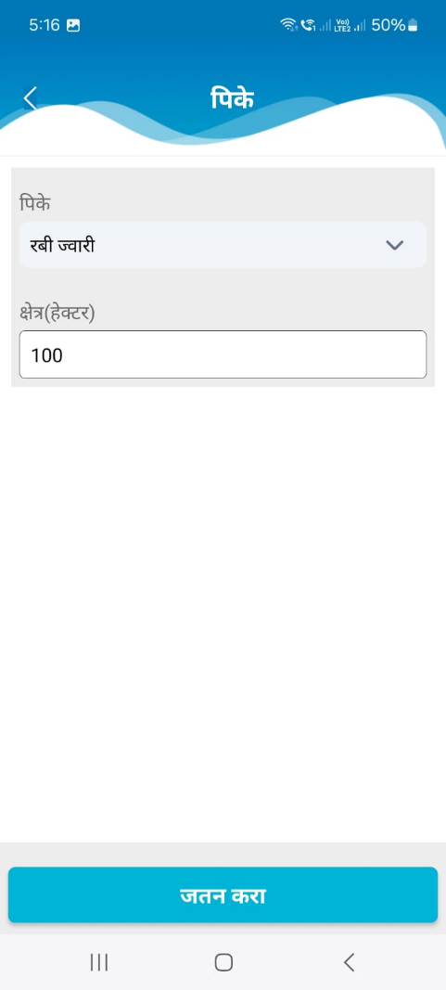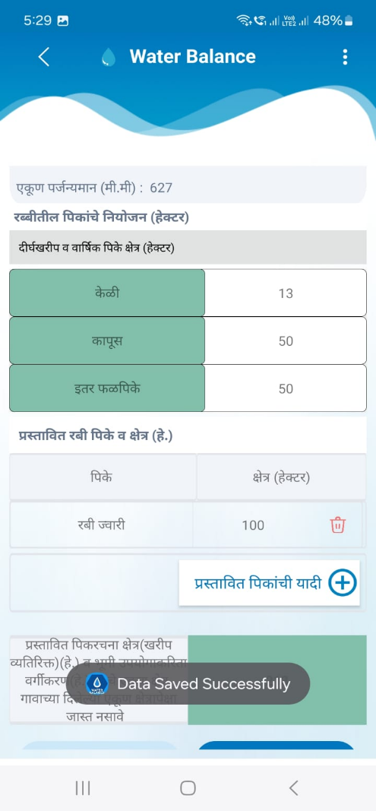

टीप: प्रस्तावित रबी पिकें व क्षेत्र( हे) मध्ये रबी पिकांची नाव अंतर्भूत होईल. अशा रितीने सर्व रबी पिकांची नावे भरा.

‘प्रस्तावित रबी पिके व पिकातील क्षेत्राच्या माहितीमध्ये बदल करावयाचा असल्यास क्षेत्र(हेक्टर्) या रकान्यातील ‘Delete’ पर्यायावर click करा
स्क्रीनशॉट वर दाखविल्याप्रमाणे वापरकर्ता delete पर्यायावर क्लिक केल्यावर ’रबी चार पिक’ हे प्रस्तावित केली रबी पिक डिलीट होईल आणि यशस्वीरित्या संदेश ‘Deleted’ असा दर्शविला जाईल

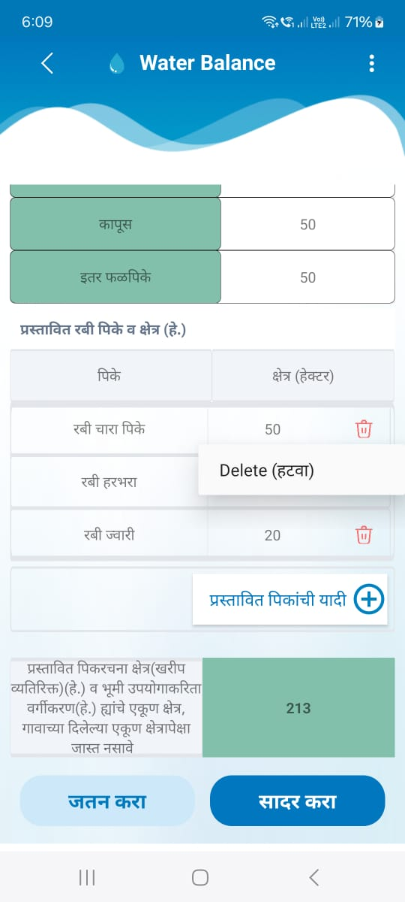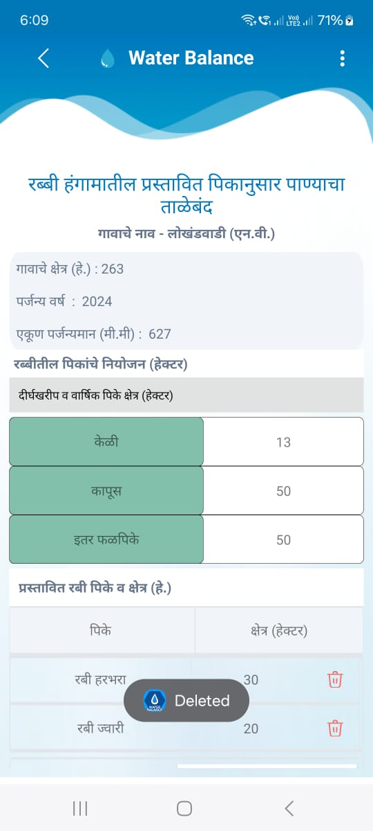

वरील स्क्रीनशॉट वर भरलेल्या माहिती नुसार प्रस्तावित पिकरचणा क्षेत्र (खरीप व्यतिरिक्त) (हे.) व भूमी उपयोगिता वर्गीकरण (हे.) ह्यांचे एकूण क्षेत्र हे गावाच्या दिलेल्या क्षेत्रांपेक्षा जास्त नसावे
प्रस्तावित पिकरचणा क्षेत्र (खरीप व्यतिरिक्त) (हे.) व भूमी उपयोगिता वर्गीकरण (हे.) ह्यांचे एकूण क्षेत्र हे गावाच्या दिलेल्या क्षेत्रांपेक्षा जास्त असल्यास सादर करा बटणावर क्लिक केले की स्क्रीनशॉट मध्ये हायलाइट केल्याप्रमाणे संदेश दर्शविला जाईल
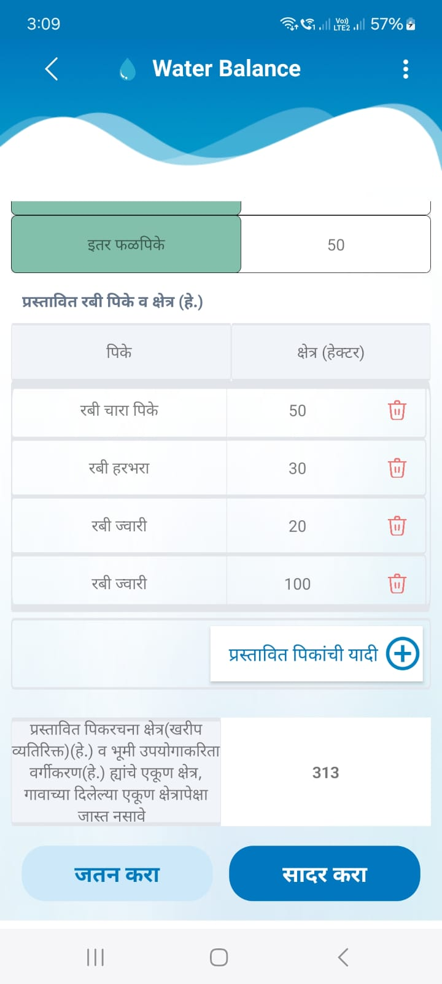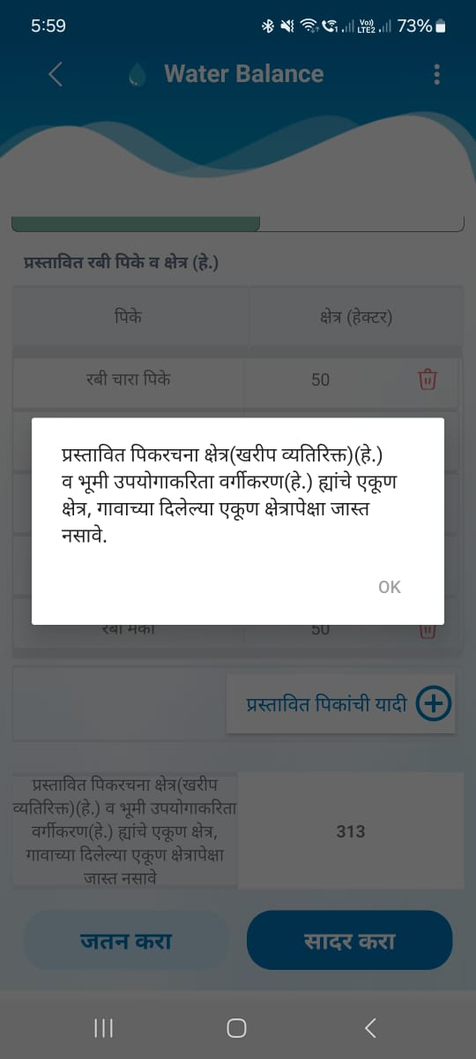

'रब्बी हंगामातील प्रस्तावित पिकांनुसार पाण्याचा ताळेबंद ' मधील माहिती भरताना प्रस्तावित पीक क्षेत्राचे एकूण क्षेत्रफळ (खरीप वगळता) (हेक्टर) आणि भूमी उपयोगिता वर्गीकरण क्षेत्र(हेक्टर) हे गावाच्याएकूण दिलेल्या क्षेत्रफळा पेक्षा जास्त नसावे. कमी असले तरी भरलेली माहिती जतन बटनावर क्लिक केल्यावर तात्पुरती व सादर केल्यावर कायमस्वरूपी save केली जाईल.
जर प्रस्तावित पीक क्षेत्राचे एकूण क्षेत्रफळ (खरीप वगळता) (हेक्टर) आणि जमीन वापर वर्गीकरण (हेक्टर) हे गावाच्या दिलेल्या क्षेत्रफळा पेक्षा जास्त असेल, तर सदर करा बटणावर क्लिक केल्यावर, स्क्रीनशॉटमध्ये हायलाइट केल्याप्रमाणे एक संदेश दिसेल.
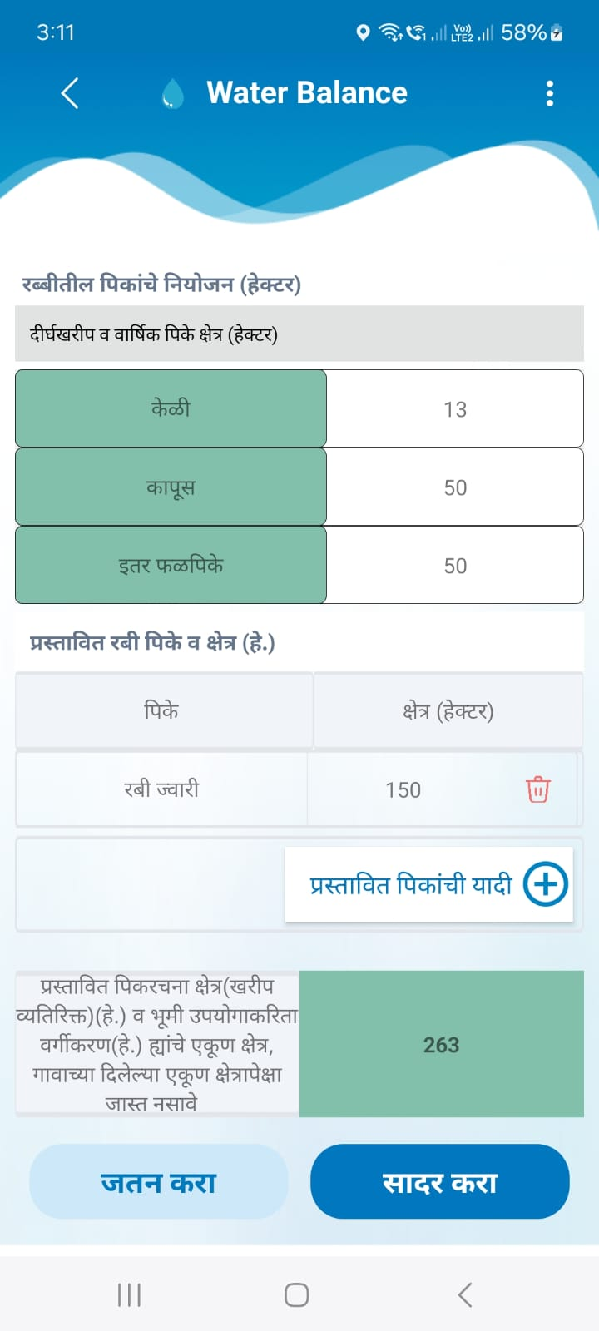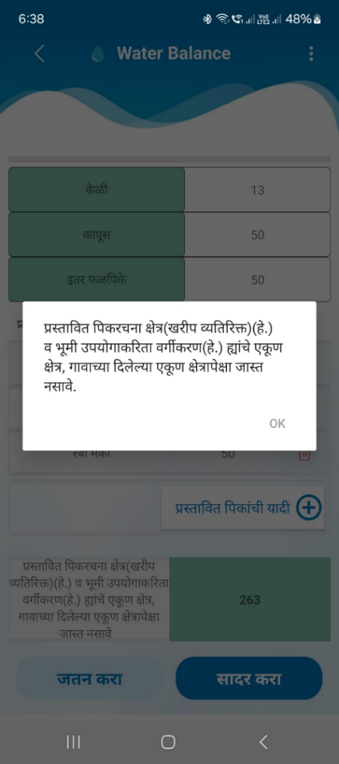

दीर्घ खरीप व वार्षिक पिके आणि रबी पिकांची भरलेली माहिती तपासा व ‘जतन करा’ बटणावर क्लिक करा त्याच प्रमाणे माहिती नेहमी ‘save’ करा. त्यामुळे मोबाईल offline असताना देखील माहिती save राहील
एकदा का ‘जतन करा’ बटनावर क्लिक केले की, खालील संदेश “माहिती तात्पुरता जतन केलेली आहे कृपया माहिती सादर करा” दर्शविला जाईल. नंतर खाली नमूद केल्याप्रमाणे ok बटनावर क्लिक करावे
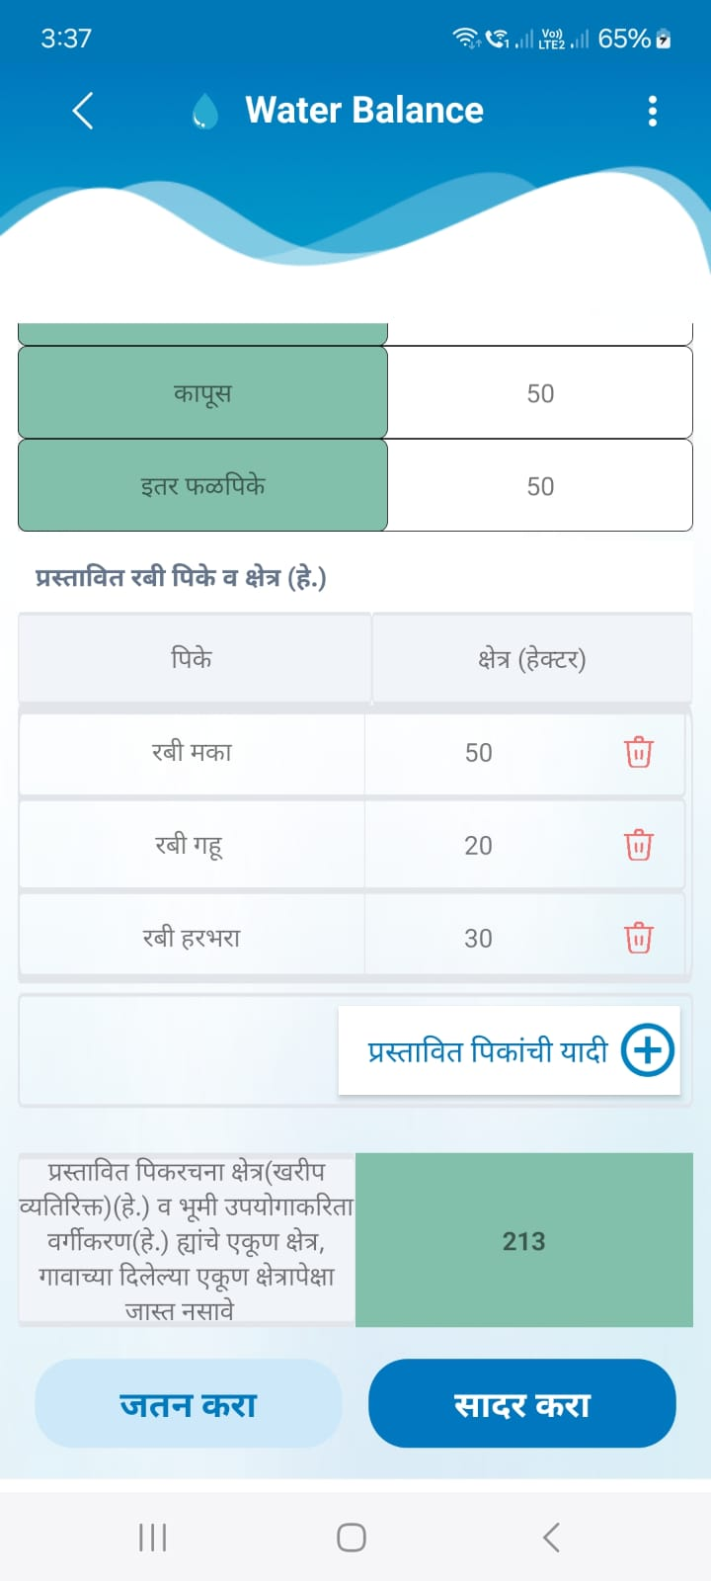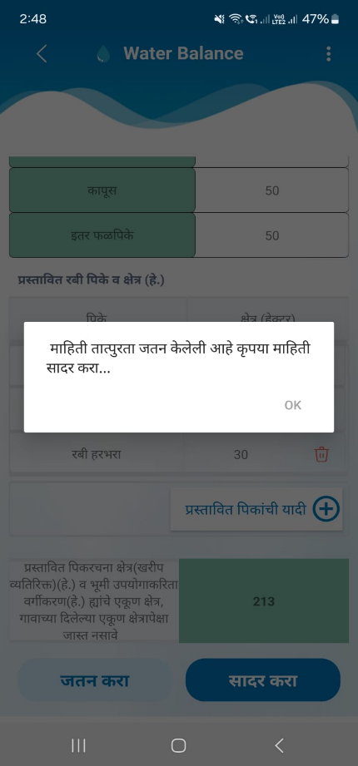

‘सादर करा’ बटनावर क्लिक केल्यानंतर वापरकर्त्याला “Data saved Successfully” असा फ्लॅश संदेश दर्शविला जाईल आणि डॅशबोर्ड स्क्रीनवर नेले जाईल.
रबी हंगामातील प्रस्तावित पिकानुसार पाण्याचा ताळेबंद हा भाग संपूर्ण सादर करा केल्यानंतर डॅशबोर्ड वर स्क्रीनशॉट मध्ये दाखविल्याप्रमाणे तो भाग हिरवा टिक मार्क चिन्हाने दर्शवलेला दिशेल.
टीप: अहवाल विभागातील माहितीची पडताळणी करा.
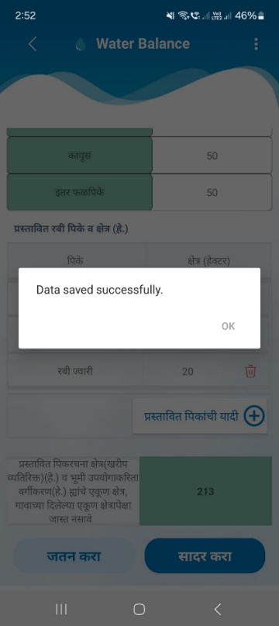
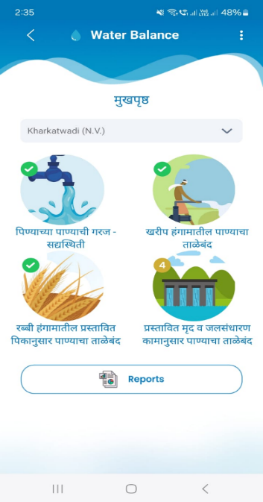

Section 4 - प्रस्तावित मृद व जलसंधारण कामानुसार पाण्याचा ताळेबंद:
रबी अहवाल मध्ये जाऊन माहिती पडताळणी केल्यानंतर स्क्रीनशॉट वर दाखवल्याप्रमाणे प्रस्तावित मृद व जलसंधारण कामानुसार पाण्याचा ताळेबंद या भागवर क्लिक करा.
प्रस्तावित मृद व जलसंधारण कामानुसार पाण्याचा ताळेबंद या भागवर क्लिक केल्यावर पुढील स्क्रीन दर्शविली जाईल
प्रस्तावित मृद व जलसंधारण कामानुसार पाण्याचा ताळेबंद या पानावर ‘कामाचा प्रकार+’ या बटणावर क्लिक केल्यावर नकाशा दर्शविला जाईल

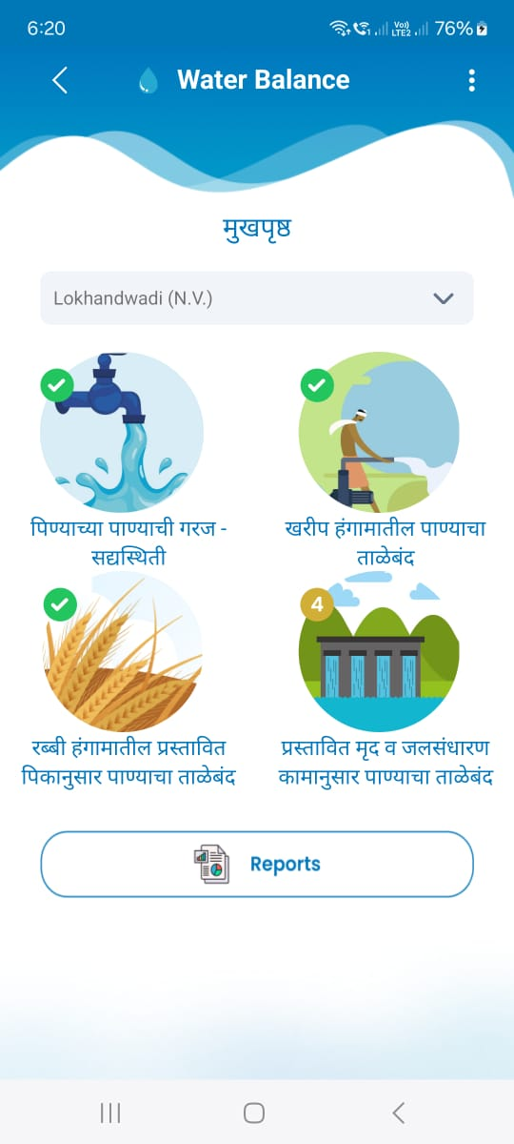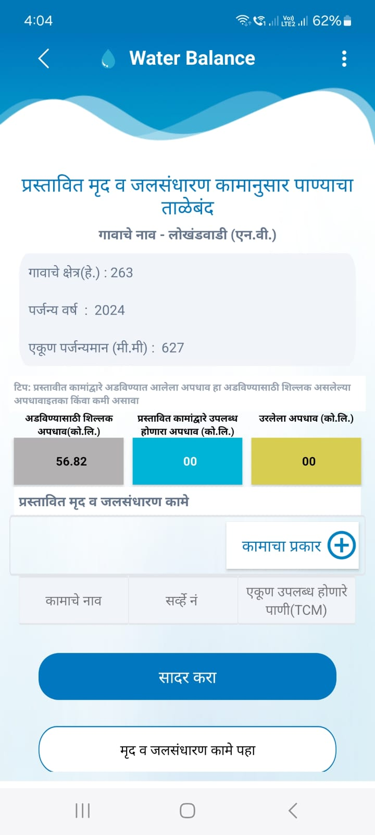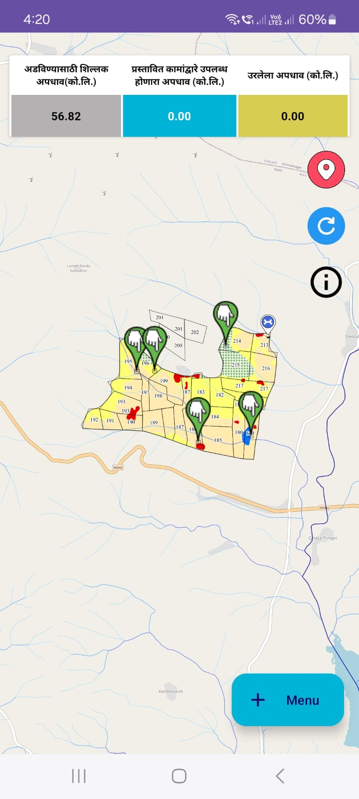

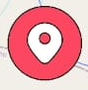 या पर्यायावर क्लिक केल्यावर वापरकर्त्याचे सध्याचे स्थान दर्शवले जाईल
 या पर्यायावर क्लिक केल्यावर गाव नकाशा दर्शवला जाईल.

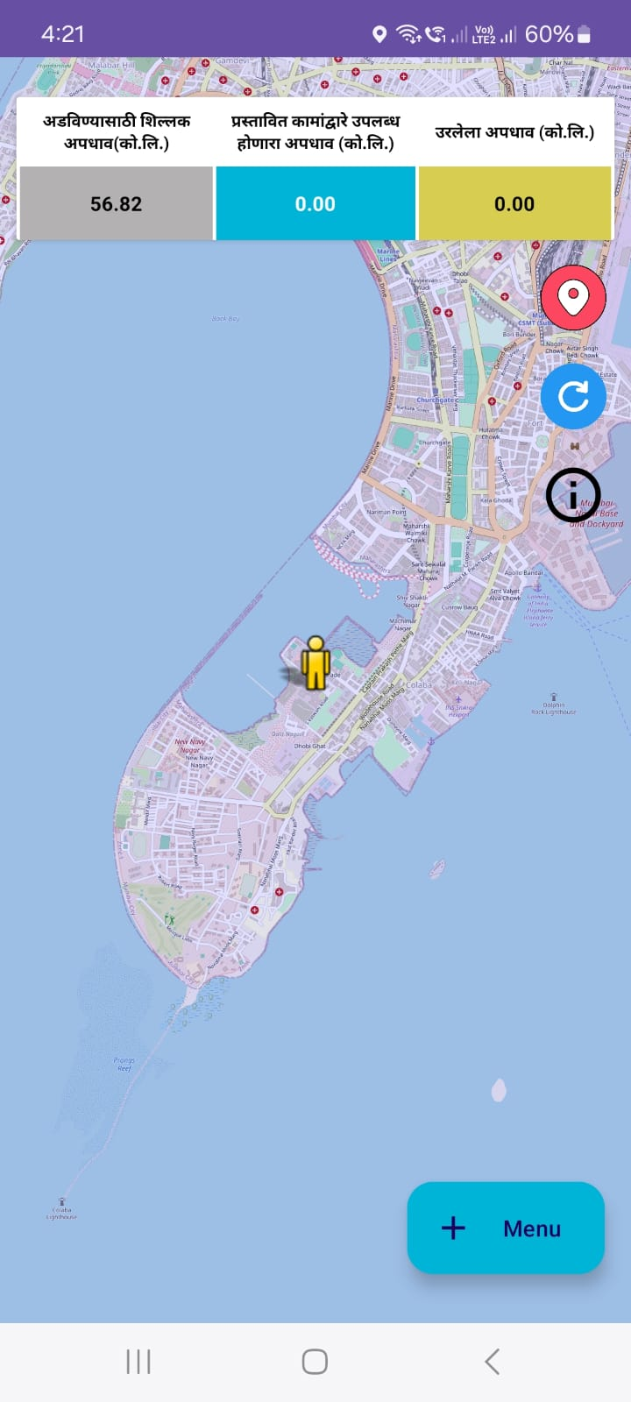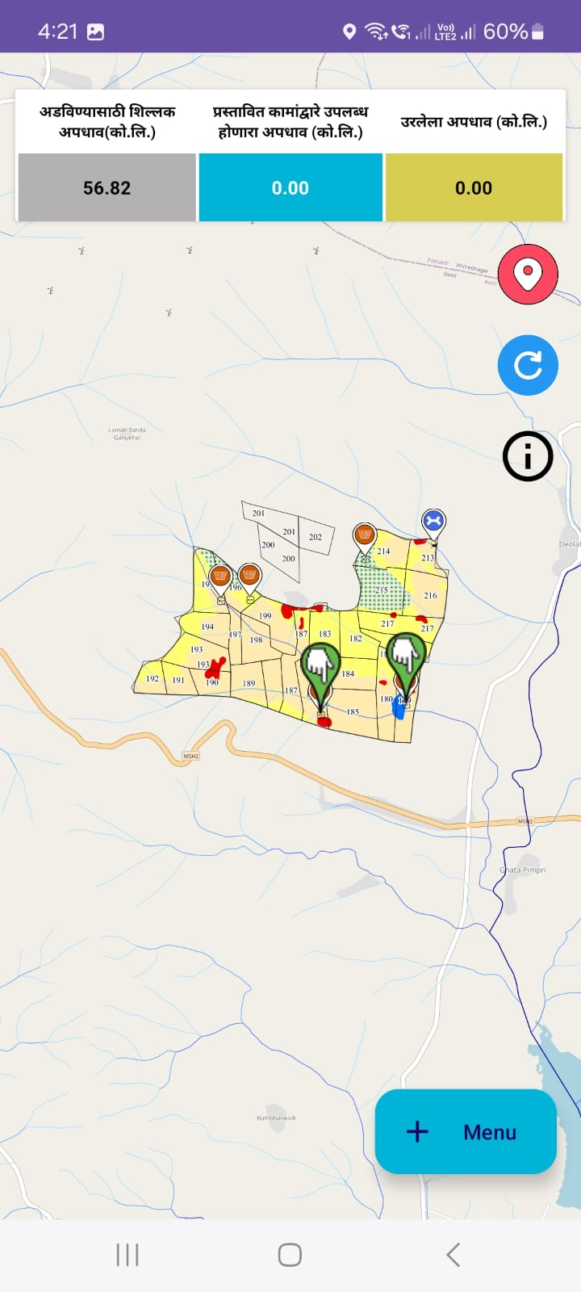

 या पर्यायावर क्लिक केल्यावर नकाशा आख्यायिका (Legends) दर्शविली आहे

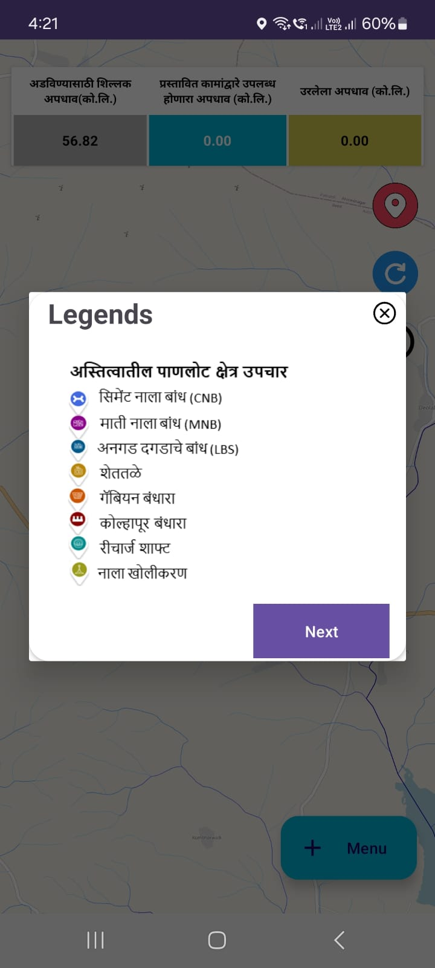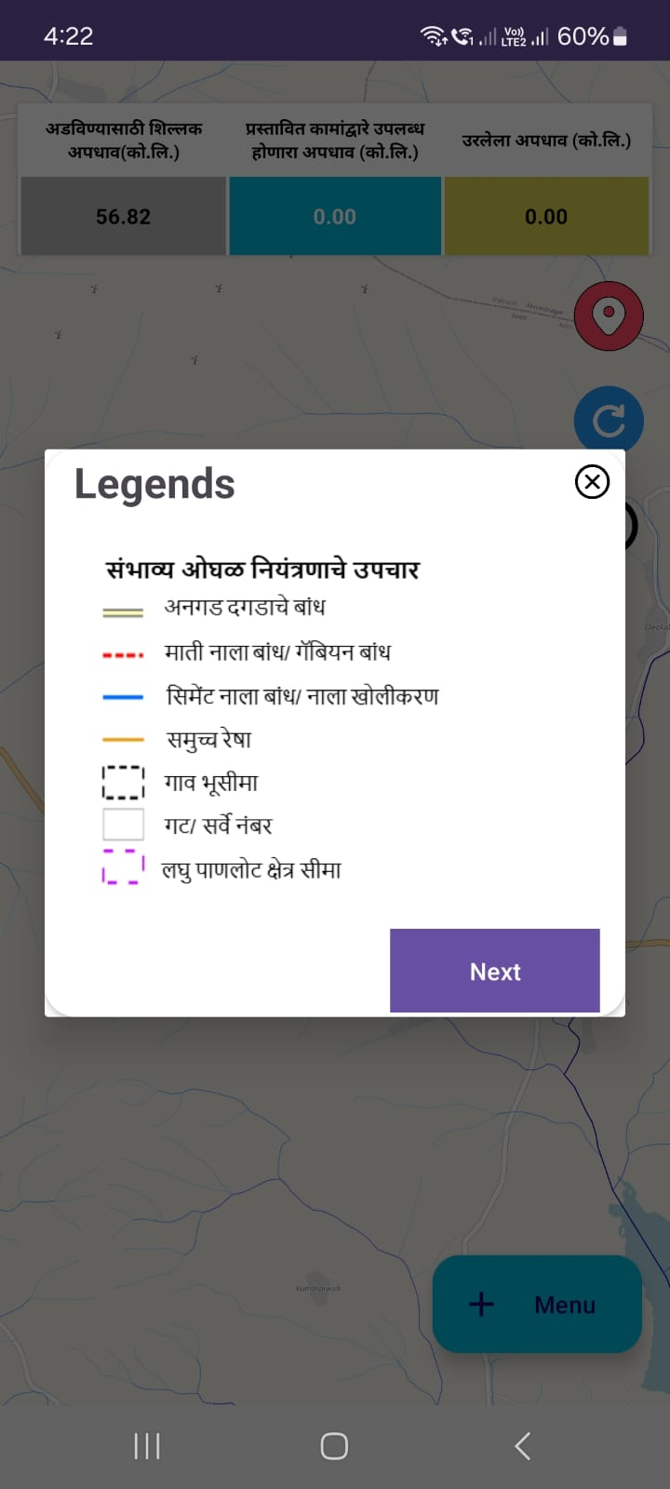

‘Legends’ पॉपअप क्लोज करण्यासाठी close चिन्हावर क्लिक करावे त्यांनंतर त्यानांतर खालील स्क्रीन शॉट प्रमाणे पृष्ठ बंद केले जाईल

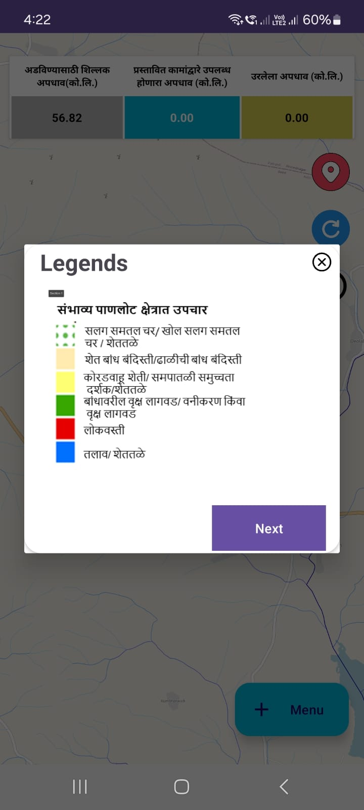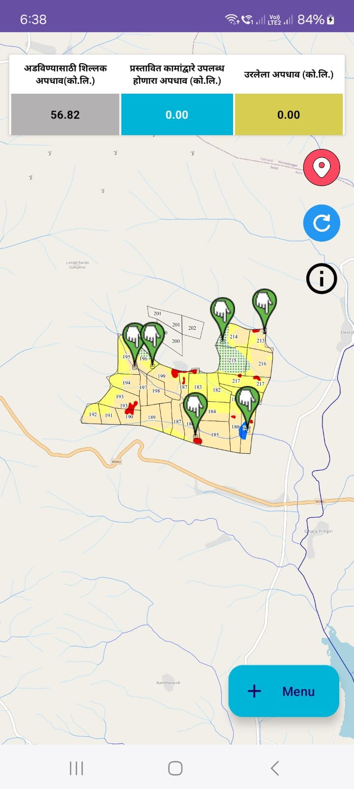

‘+ Menu’ या बटणावर क्लिक केले की स्क्रीनशॉट वर दाखवल्याप्रमाणे सर्व पर्याय दर्शवले जाईल जसे की Layer, Activity (क्षेत्र उपचार), Structure (ओघळीवरील उपचार).
‘Layer’ या बटणावर क्लिक केले की विविध थर (layers) वरील स्क्रीनशॉट मध्ये दर्शविल्याप्रमाणे दिसेल.
- बेस लेयर
- सॅटेलाइट लेयर
- WMS लेयर

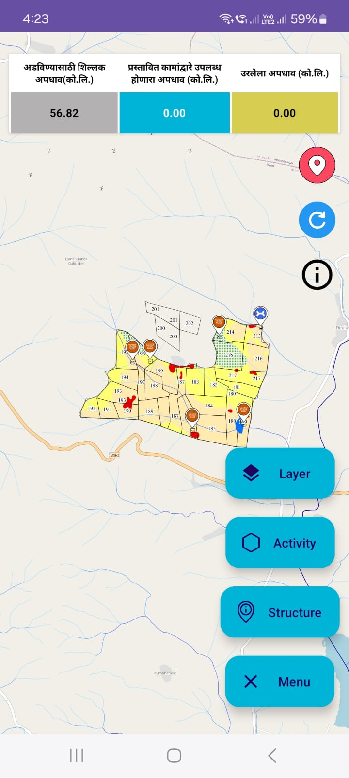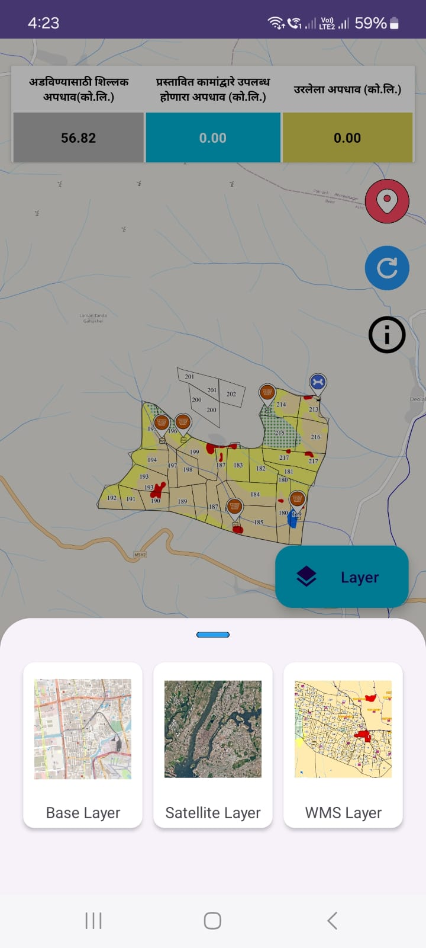

‘Base Layer’ वर क्लिक केल्यावर खालील स्क्रीनशॉट प्रमाणे बेस लेयर नकाशा दर्शविला जाईल. बेसमॅप थर मॅपिंग अनुप्रयोगासाठी व्हिज्युअल पाया प्रदान करतो. यात सामान्यत: जागतिक कव्हरेजसह डेटा असतो आणि नकाशा किंवा दृश्यात जोडलेला पहिला थर असतो
‘Satellite Layer’ वर क्लिक केल्यावर खालील स्क्रीनशॉट प्रमाणे Satellite Layer नकाशा दर्शविला जाईल. Satellite लेयरमध्ये रस्ता किंवा शहराची कोणतीही माहिती नसलेले सरळ-खाली ओव्हरहेड दृश्य दिसते. जेव्हा भूभागाचे शुद्ध ओव्हरहेड दृश्य आवश्यक असेल तेव्हा हा थर निवडावे
‘WMS Layer’ वर क्लिक केल्यावर खालील स्क्रीनशॉट प्रमाणे WMS Layer’ नकाशा दर्शविला जाईल जिकडे कॅडस्ट्रल नकाशा (सर्वे क्रमांक असलेला) म्हणजे विशिष्ट भौगोलिक क्षेत्रातील जमिनीची मालकी आणि व्यवस्थापनाशी संबंधित जमिनीचे पार्सल, सीमा आणि इतर समर्पक माहितीचे तपशीलवार प्रतिनिधित्व दिसेल. या लेयर मध्ये वापरकर्ता संरचना क्षेत्राची पडताळणी नकाशा आख्यायिका(Legends) बघून करू शकतील. वापरकर्ता झूम इन (+) अँड झूम आउट (-) करून नकाशा बघू शकतील
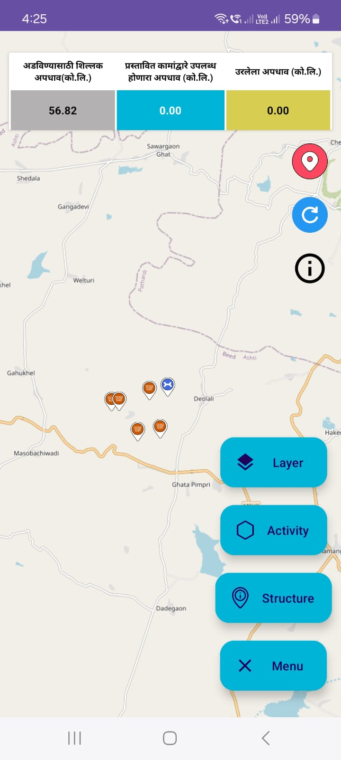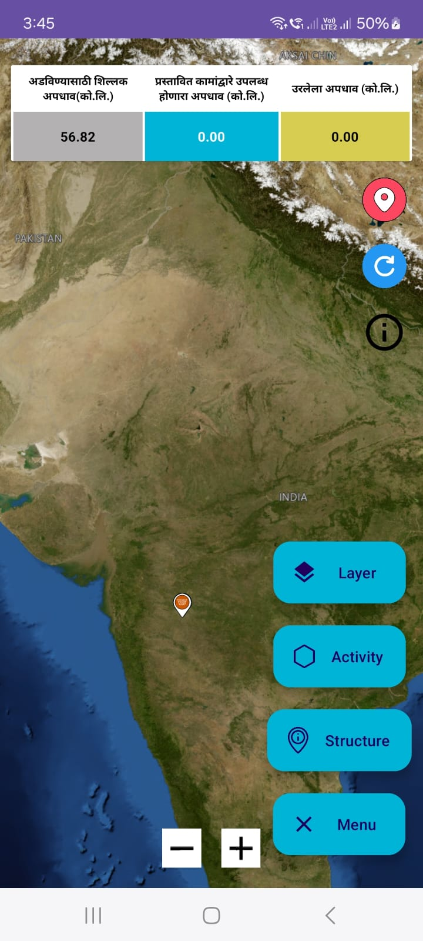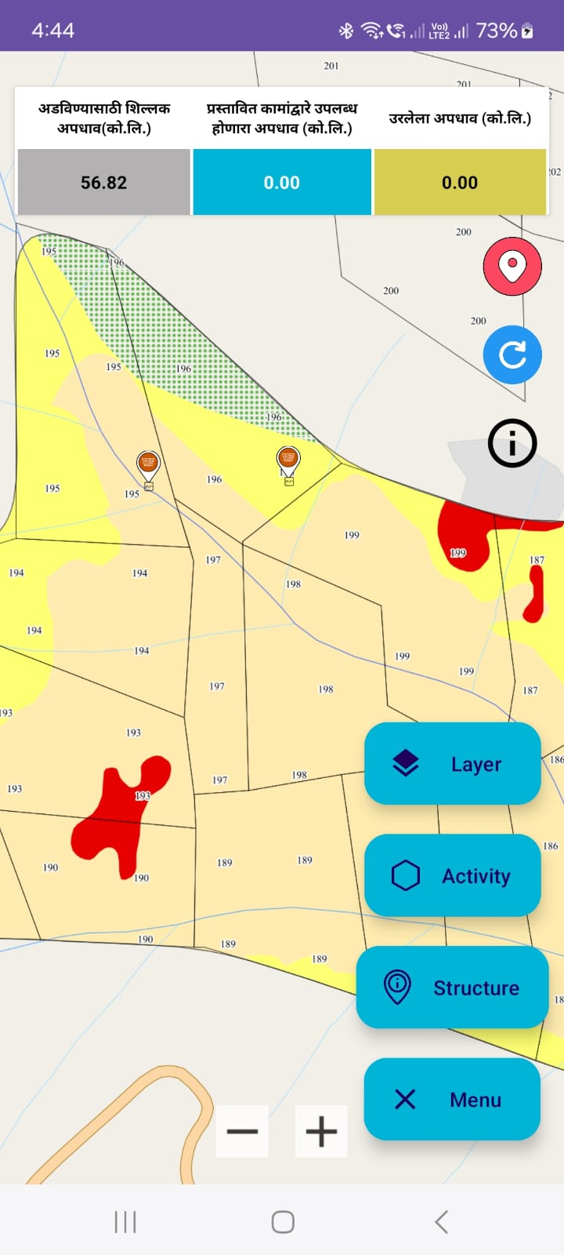
(Base Layer) (Satellite Layer) (WMS Layer)

क्षेत्र उपचारासाठी ‘Activity’ बटणावर क्लिक केल्यावर स्क्रीनशॉट वर दाखवल्या प्रमाणे क्रियाकलाप अपलोड करा आणि क्रियाकलाप साफ करा हे दोन पर्याय दर्शविले जाईल व आणि खालील स्क्रीन शॉटमध्ये हायलाइट केल्याप्रमाणे संदेश दर्शविला जाईल.
वापरकर्ता बिंदु (points) रेखाटून सर्वेक्षण क्रमांक टाकून बहुभुज (Polygon) तयार करतील त्यांनंतर क्रियाकलाप (Activity) अपलोड करा आणि बहुभुज Polygon काढून टाकण्यासाठी ‘क्रियाकलाप (Activity) साफ करा’ या पर्यायावर क्लिक करावे.

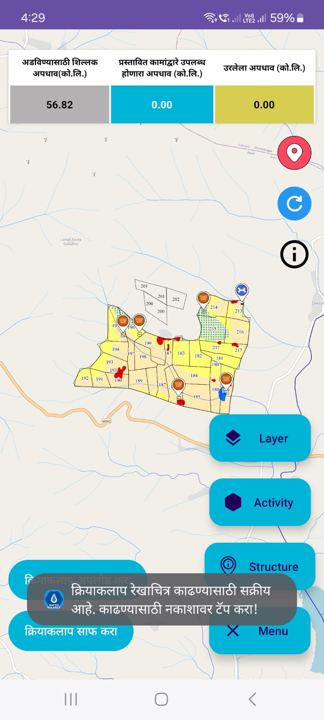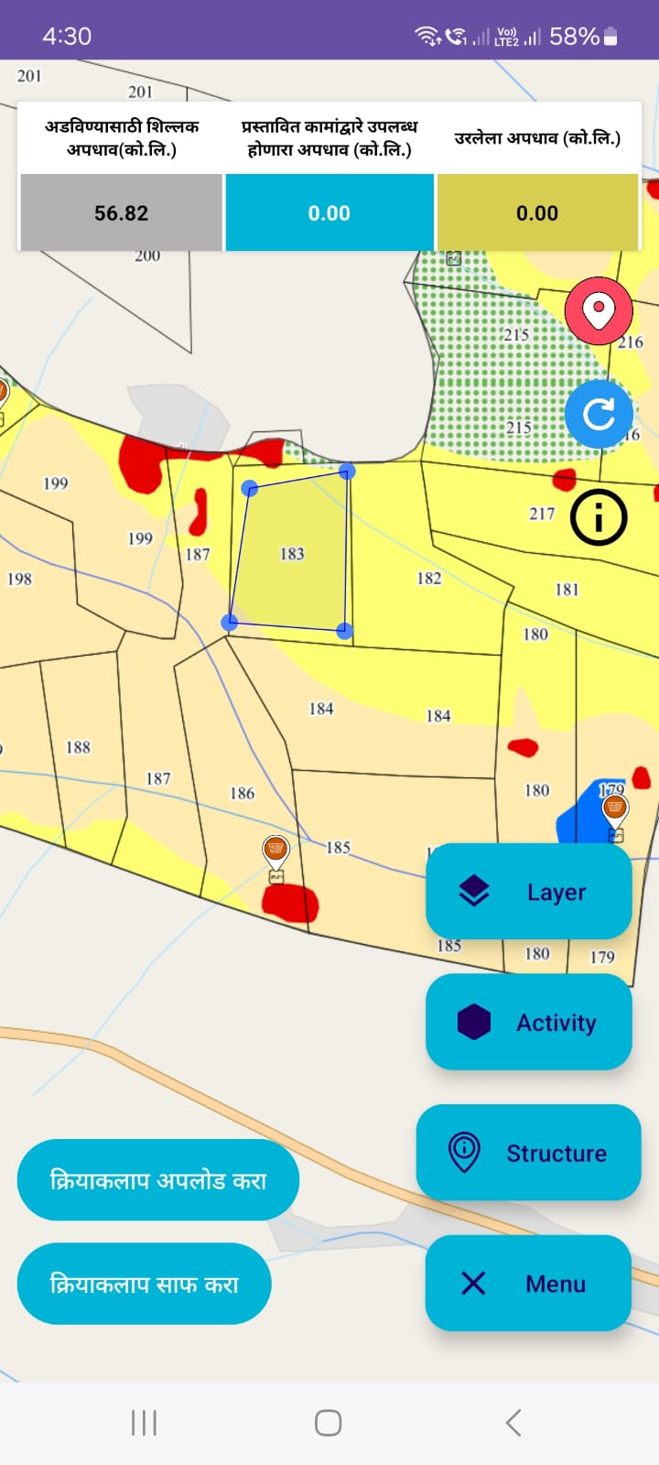

एकदा का ‘क्रियाकलाप (Activity) साफ करा’ या पर्यायावर क्लिक केल्यावर रेखाटलेले बहुभुज (Polygon) काढून (Clear) टाकले जाईल आणि खालील स्क्रीनशॉट वर दाखवल्याप्रमाणे हायलाइट मध्ये संदेश दर्शविला जाईल.
क्रियकलापचा डेटा अपलोड करण्यासाठी ‘क्रियाकलाप अपलोड करा’ या बटणावर क्लिक करा त्यानांतर खालील स्क्रीन शॉटवर दाखवल्याप्रमाणे पॉप अप विंडो उघडले जाईल.
‘क्रियाकलाप (Activity) अपलोड करा’ हा पॉप अप विंडो बंद करण्यासाठी ‘रद्द करा’ या बटणावर क्लिक करा

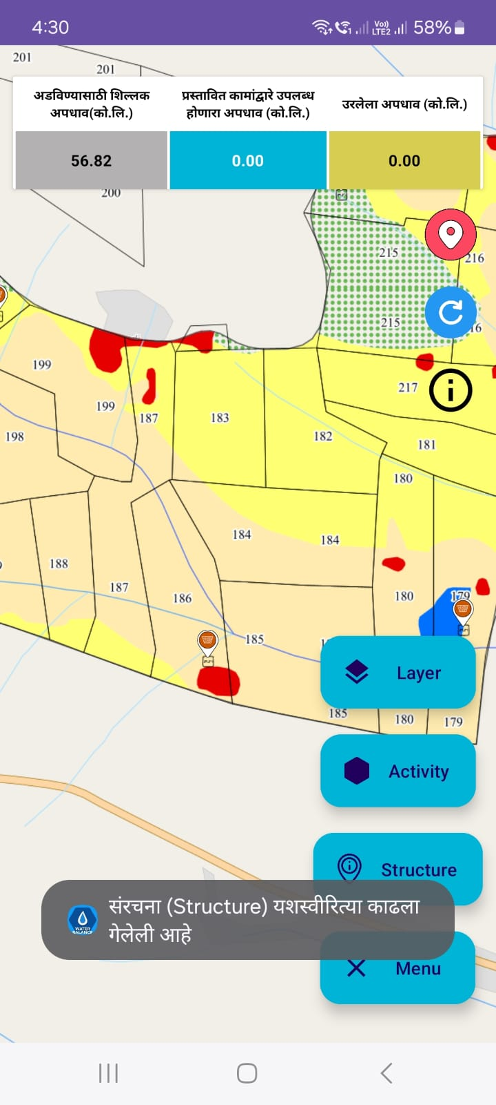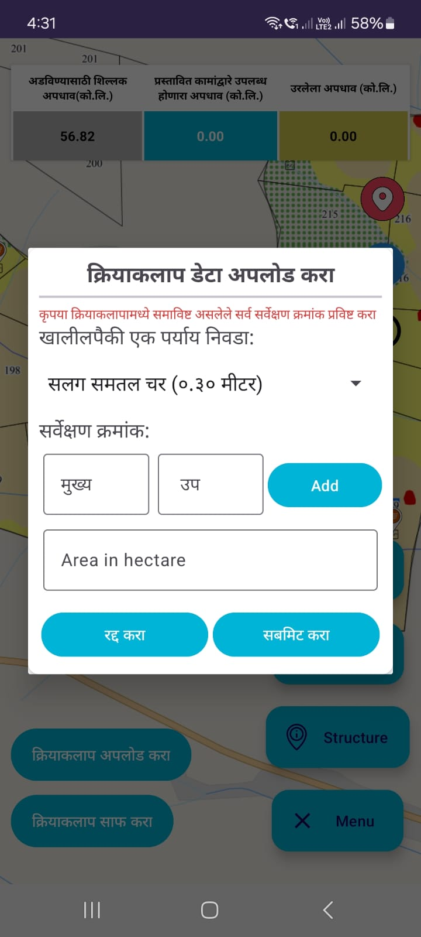

‘क्रियाकलाप (Activity) अपलोड करा’ या पॉप अप विंडो मध्ये संभाव्य पाणलोट क्षेत्राची नावे ड्रॉपडाऊन यादी मध्ये नमूद केलेली आहे. त्यामधून संभाव्य पाणलोट क्षेत्र निवडा
सर्वेक्षण क्रमांक एंटर करा आणि ‘Add’ बटणावर क्लिक करा. या मध्ये वापरकर्ता एका पेक्षा जास्त सर्वेक्षण क्रमांक एंटर करून अॅड करू शकतात तसेच क्षेत्र हेक्टर मध्ये एंटर करा व ‘सबमिट करा’ या बटणावर क्लिक करा.
टीप:- क्रियाकलापामध्ये (Activity-क्षेत्र उपचारामध्ये ) समाविष्ट असलेले सर्व सर्वेक्षण क्रमांक प्रविष्ठ करा

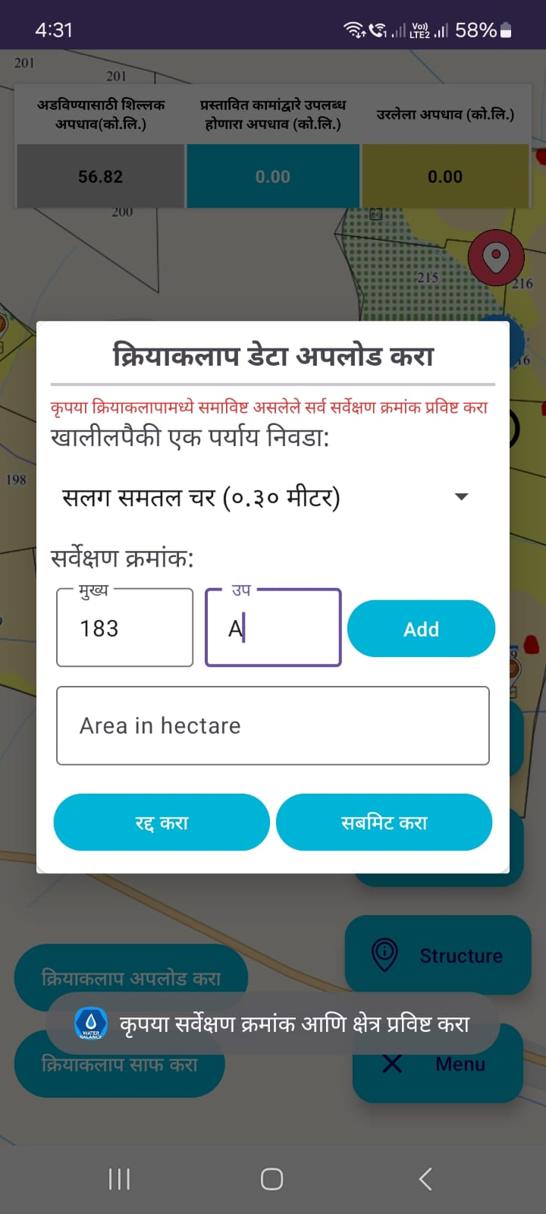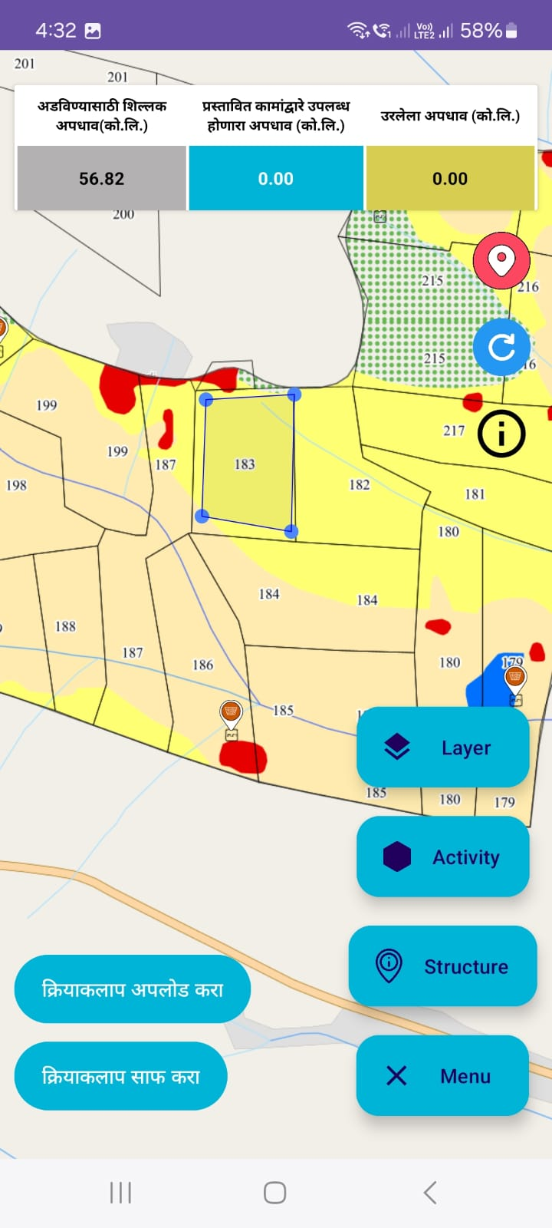

एकदा का ‘सबमिट करा’ या बटणावर क्लिक केले की माहिती सबमिट होऊन खालील संदेश “Geo-data stored Successfully” दर्शविला जाईल.
नकाशावरील स्क्रीनशॉट वर दाखवल्या प्रमाणे layer, Activity, structure पर्याय बंद (close) करण्यासाठी ‘x Menu’ या बटणावर क्लिक करा.
‘x Menu’ या बटणावर क्लिक केल्यावर दिलेले layer, Activity, structure पर्याय स्क्रीनशॉट २ वर दाखवल्याप्रमाणे बंद होतील
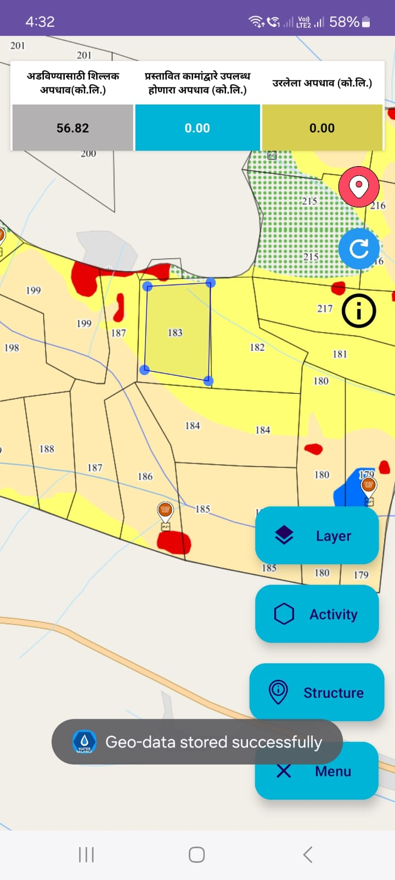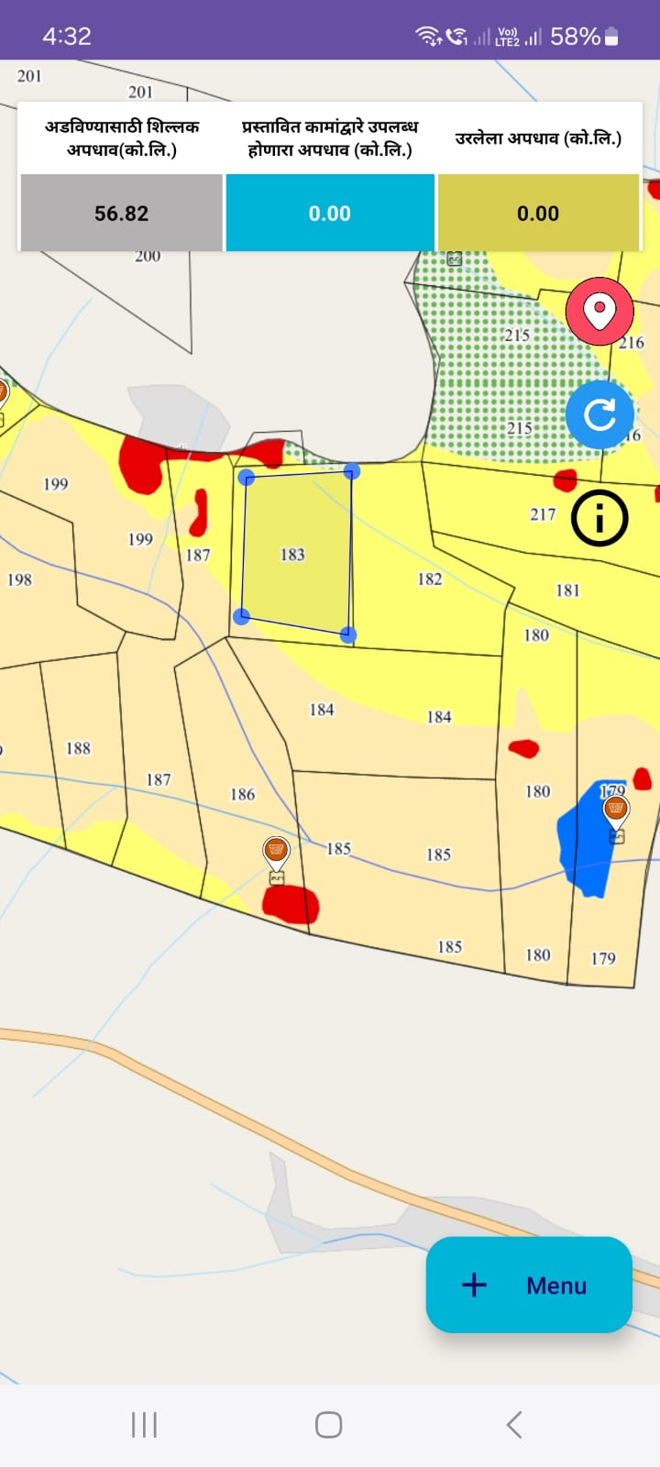

क्रियाकलापची अपलोड केलेली माहिती ही प्रस्तावित मृद व जलसंधारण कामेचा डॅशबोर्ड वर स्क्रीनशॉटवर दाखवल्याप्रमाणे प्रदर्शित केले जाईल.
ओघळी वरील उपचार रेखाटण्यासाठी ‘Structure’ बटणावर क्लिक करा
‘Structure’ बटणावर क्लिक केले की संरचना रेखाटण्यासाठी structure बटन सक्रिय (Active) केले जाईल आणि खालील स्क्रीनशॉटवर दाखवल्याप्रमाणे संदेश दर्शविला जाईल.
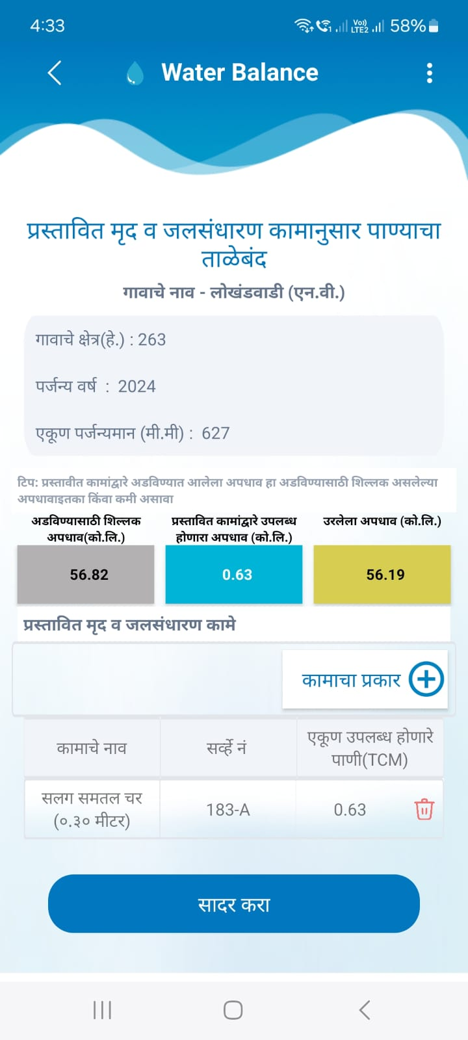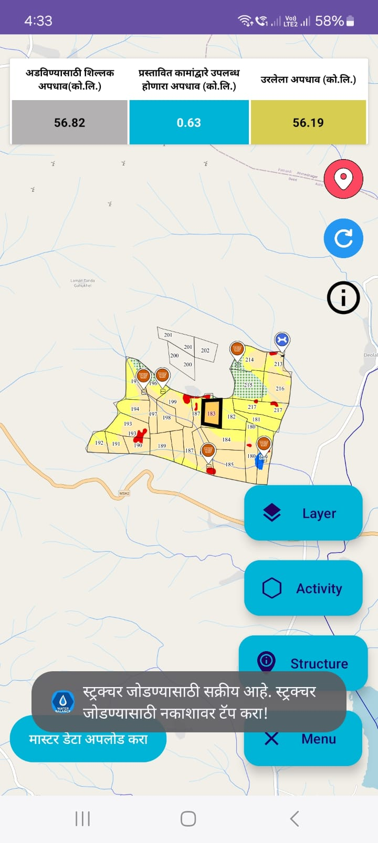

‘Structure’ बटणावर क्लिक करून स्ट्रक्चर न जोडता ‘मास्टर डेटा अपलोड करा’ या बटणावर क्लिक केल्यास वरील संदेश “माहिती सादर करण्यासाठी NRM घटक भरा” दर्शविला जाईल.
क्रियाकलाप मध्ये रेखाटलेले प्रस्तावित मृद व जलसंधारणची कामे नकाशावर चिन्हाने प्रदर्शित केले जाईल.

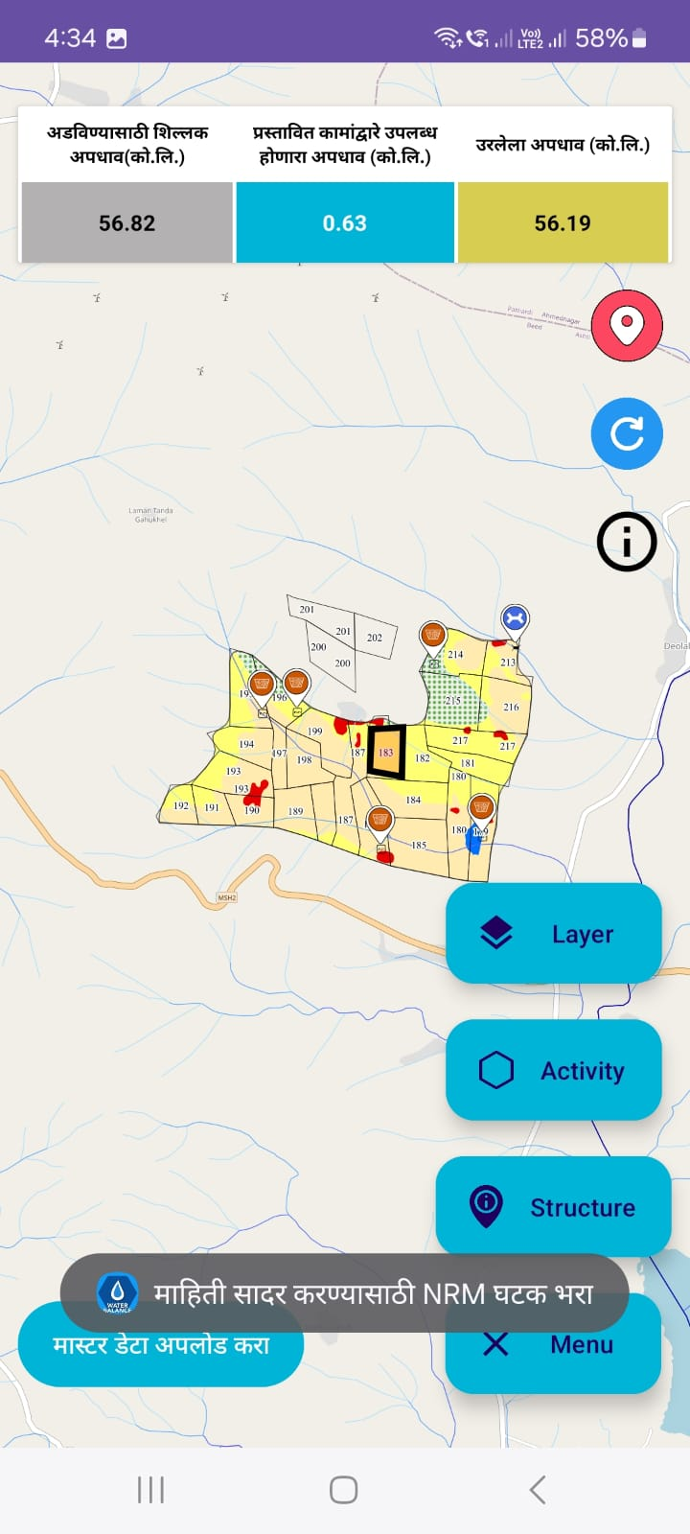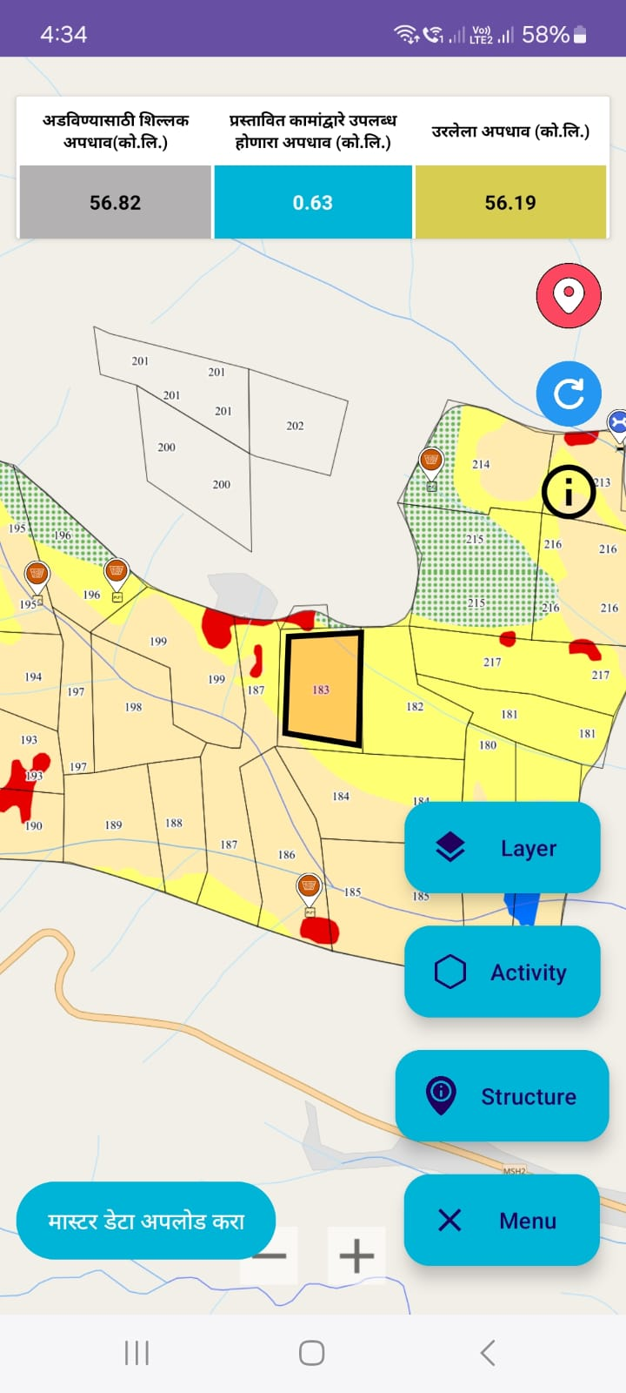

स्ट्रक्चर जोडण्यासाठी स्क्रीनशॉट वर दाखवलेल्या नकाशावर टॅप करा त्यांनंतर स्ट्रक्चर डेटा अपलोड करा पॉप अप विंडो दर्शविली जाईल
स्ट्रक्चर डेटा अपलोड करा पॉप अप विंडो मध्ये मृद् व जलसंधारण कामे खालील पैकी एक पर्याय निवडा आणि त्याचे सर्वेक्षण क्रमांक एंटर करणे आवश्यक आहे व ‘सबमिट करा’ बटणावर क्लिक करा
उदाहरण- सामूहिक शेततळे- (१००*१०० *३ meter)
सर्वेक्षण क्रमांक- १८४ /D
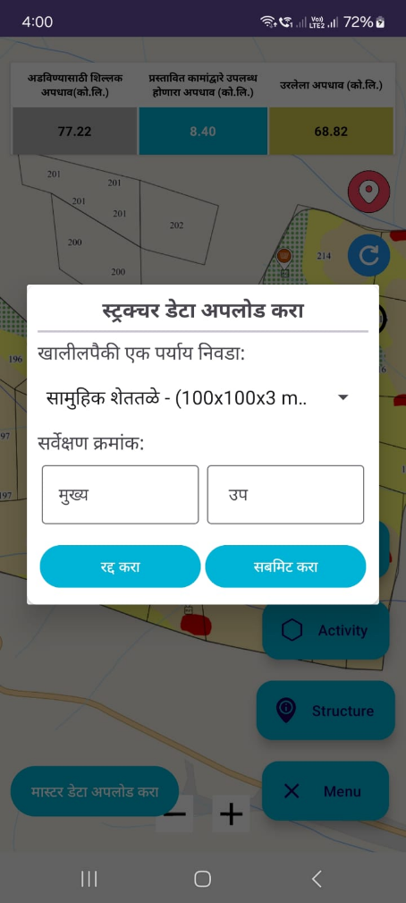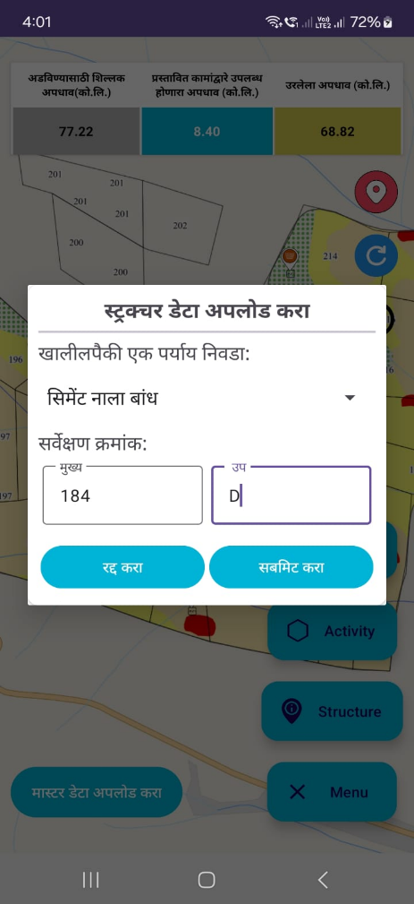

स्ट्रक्चर डेटा अपलोड करून सबमिट बटणावर क्लिक केले त्या सर्वे क्रमांकवर नकाशात हिरवा रंगामध्ये marker दर्शविले जाईल
‘मास्टर डेटा अपलोड करा’ या बटणावर क्लिक केले की दिलेली माहिती save होऊन स्क्रीनशॉट वर दाखवल्या प्रमाणे संदेश “Geo- data stored successfully” दर्शविला जाईल
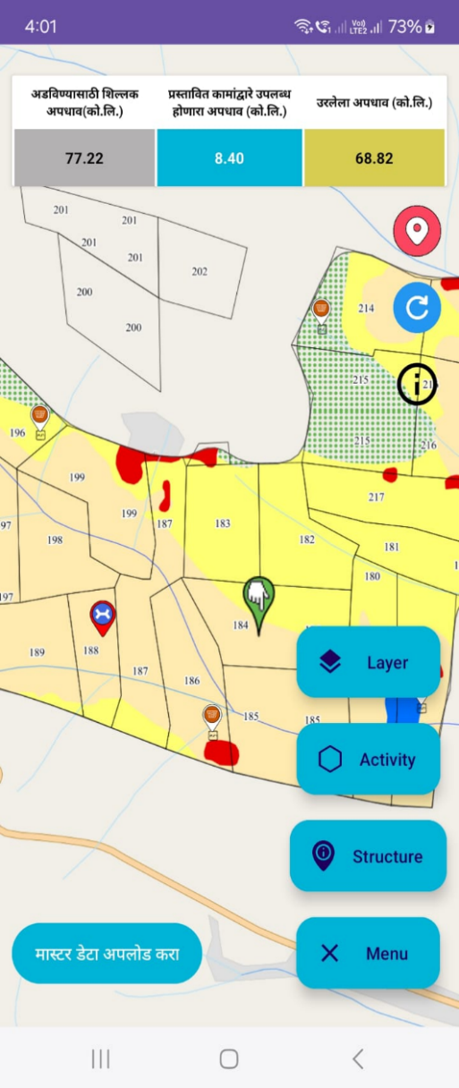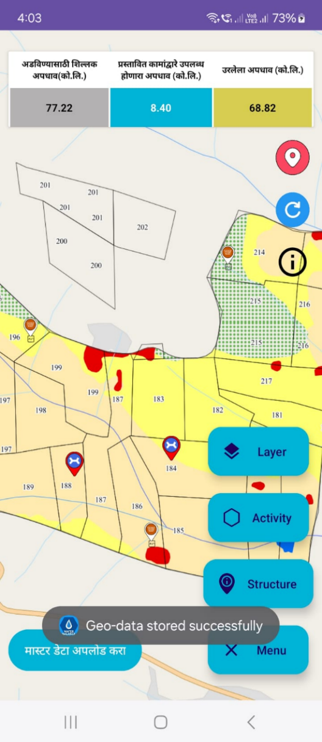

मास्टर डेटा अपलोड करून संदेश दर्शविल्या नंतर प्रस्तावित मृद व जलसंधारण कामे स्क्रीनशॉट वर दाखविल्याप्रमाणे यादी दिसेल त्यामध्ये अॅड केलेल्या कामाचे एकूण उपलब्ध होणारे पाण्याचा TCM दर्शविला जाईल
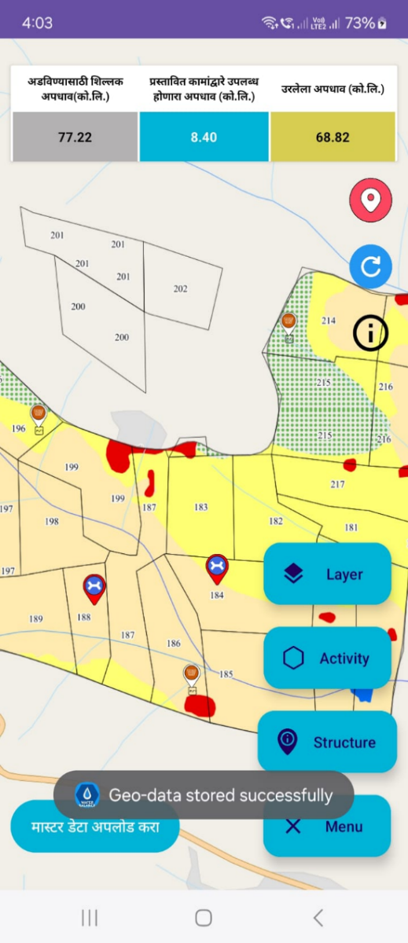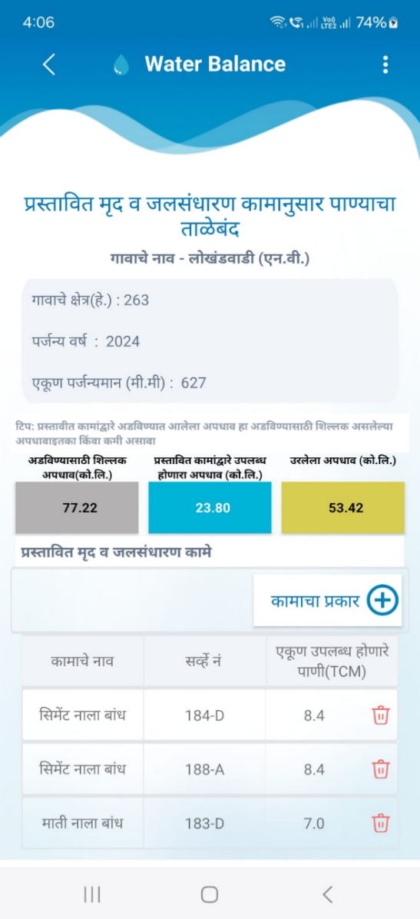

नकाशा आख्यायिका (Legend) दर्शवलेल्या marker (चिन्हावर) वर क्लिक केले असता वापरकर्ताने अॅड केलेल्या (activity) क्रियकलापाचे नाव व सर्वेक्षण क्रमांक दर्शविला जाईल तसेच मास्टर डेटा अपलोड करायचा अगोदर वापरकर्ता या अॅड केलेले क्रियकलाप (activity) delete करू शकतात.
‘Delete’ बटणावर क्लिक करा
‘Delete’ बटणावर क्लिक केल्यावर स्क्रीनशॉट वर दाखवल्याप्रमाणे संदेश दर्शविला जाईल आणि अॅड केलेले structure delete टाकले जाईल
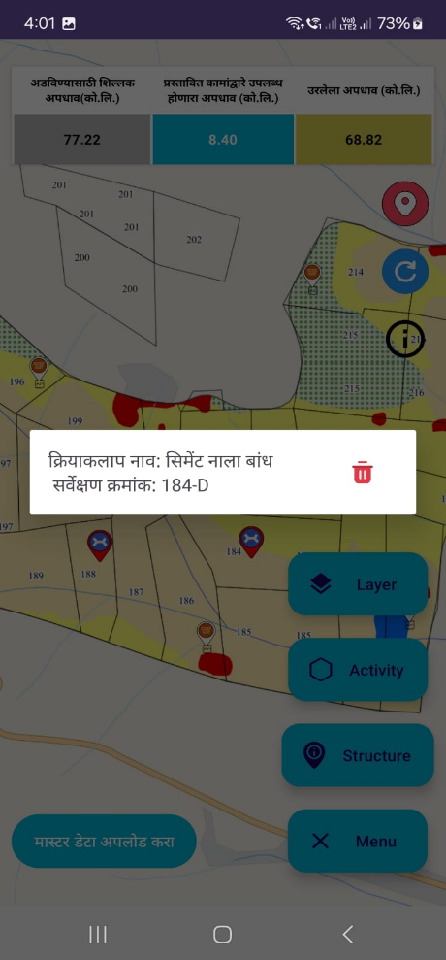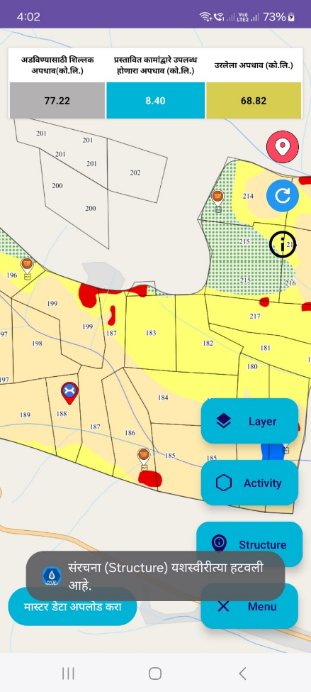

स्ट्रक्चर डेटा अपलोड करून सबमिट केल्यानंतर मास्टर डेटा अपलोड न करता back बटणावर क्लिक केले की वरील स्क्रीनशॉट वर दाखवल्याप्रमाणे पॉप अप विंडो मध्ये अलर्ट मेसेज दर्शविला जाईल
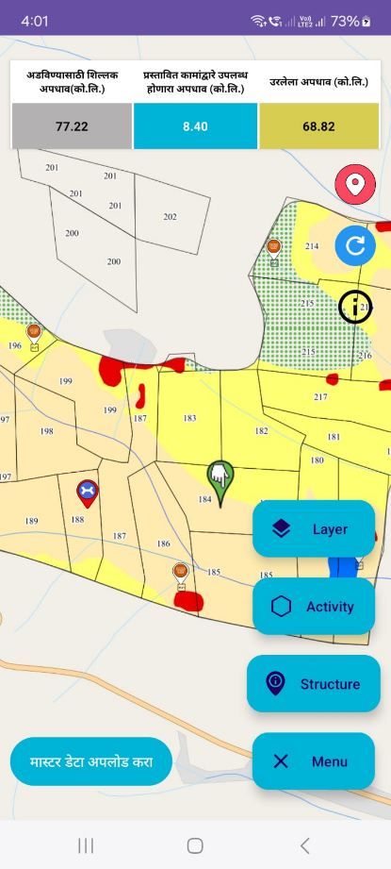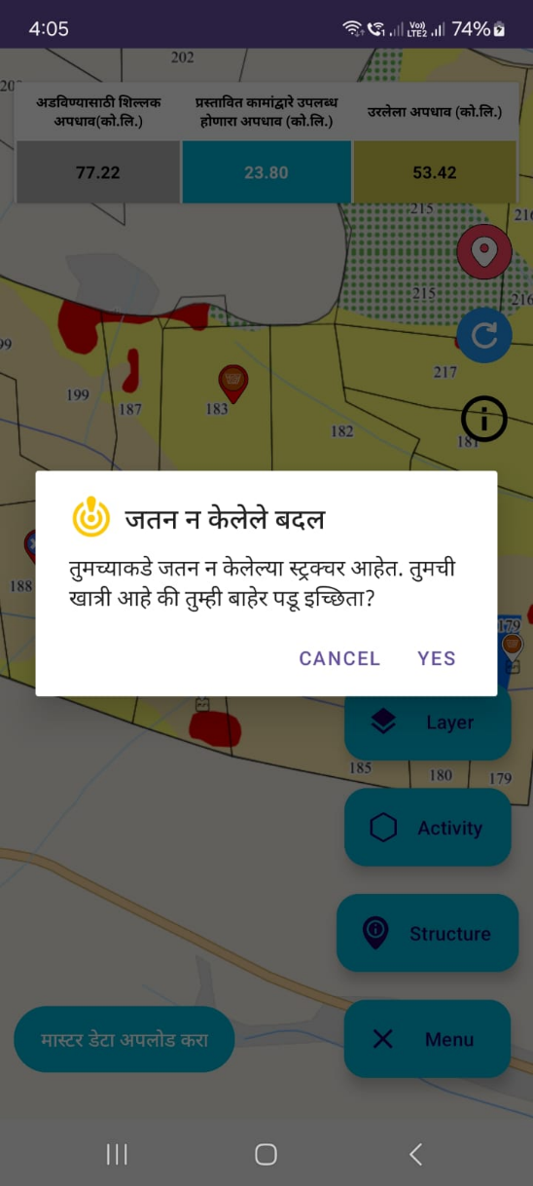

स्ट्रक्चर डेटा अपलोड करून सबमिट केल्यानंतर अलर्ट मेसेज दिसेल त्यामध्ये ‘Yes’ पर्यायावर क्लिक केले की स्क्रीनशॉट वर दाखवल्याप्रमाणे पुढील पानावर नेव्हिगेट होईल.
एकदा का सर्व प्रस्तावित मृद व जलसंधारण कामे भरले की ‘सादर करा’ बटणावर क्लिक करा
‘सादर करा’ बटणावर क्लिक केल्यावर वरील स्क्रीनशॉट वर दाखवल्याप्रमाणे यशस्वीरीत्या संदेश “Your Proposed NRM Data Saved Successfully” दर्शविला जाईल आणि डेटा save केला जाईल.
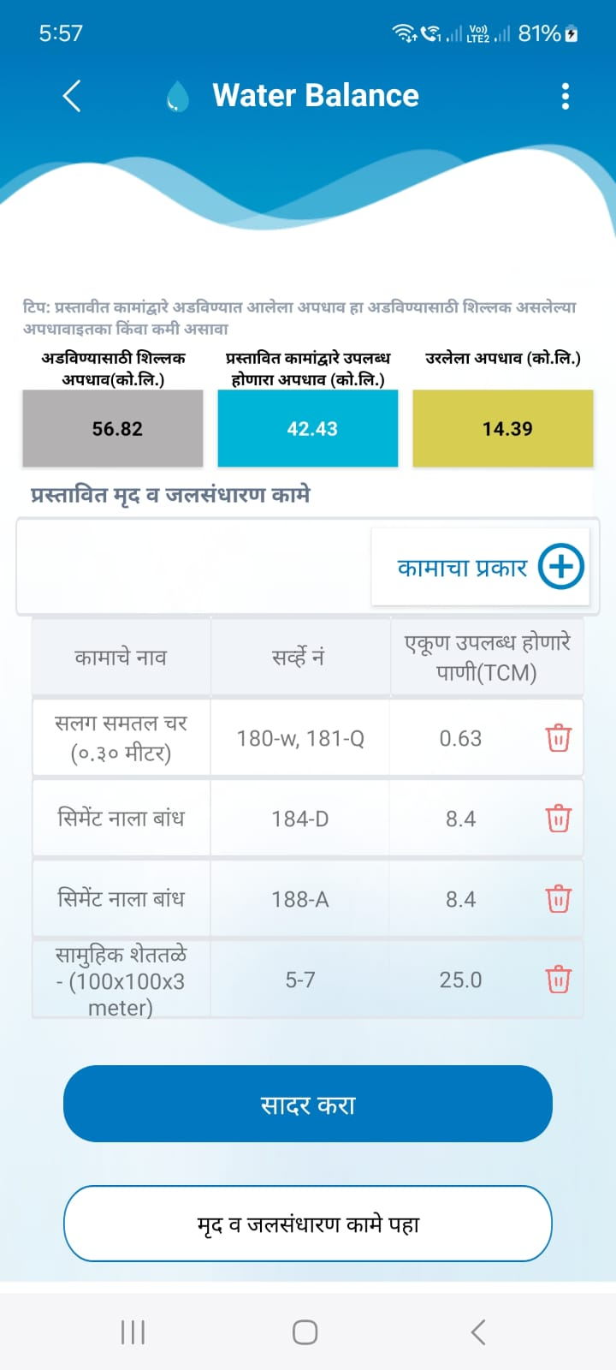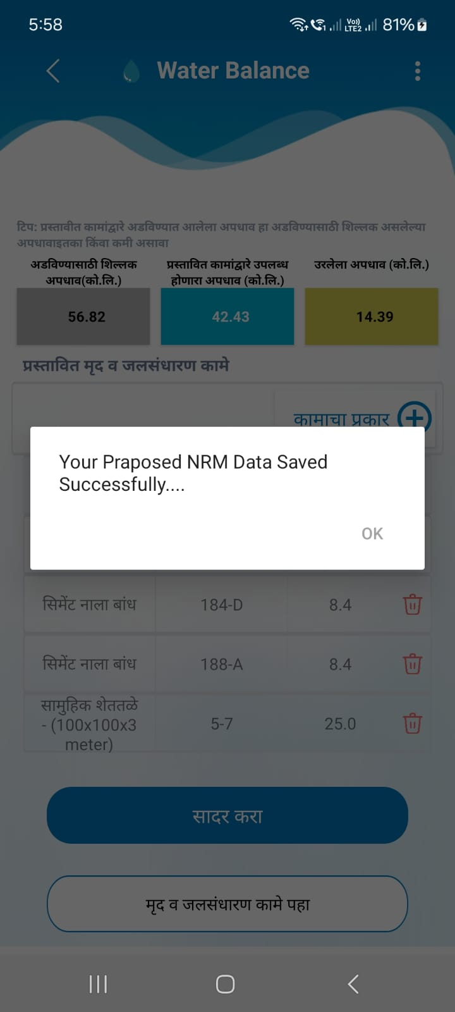

अडविण्यासाठी शिल्लक अपधावाएवढीच (कोटी लिटर) मृद व जलसंधारण कामे प्रस्तावित करता येतील. जेव्हा अडविण्यासाठी शिल्लक अपधावाएवढीच किंवा यापेक्षा कमी अपधाव अडवण्यासाठी कामे प्रस्तावित केली असल्यास निळा रंगाने व जास्त कामे प्रस्तावित केली असल्यास लाल रंगाने दर्शविला जाईल.

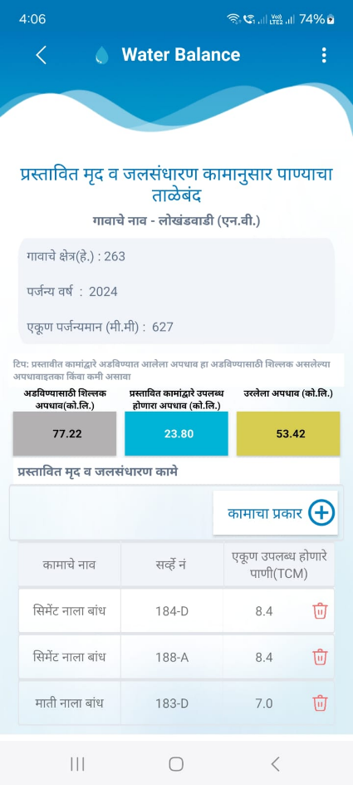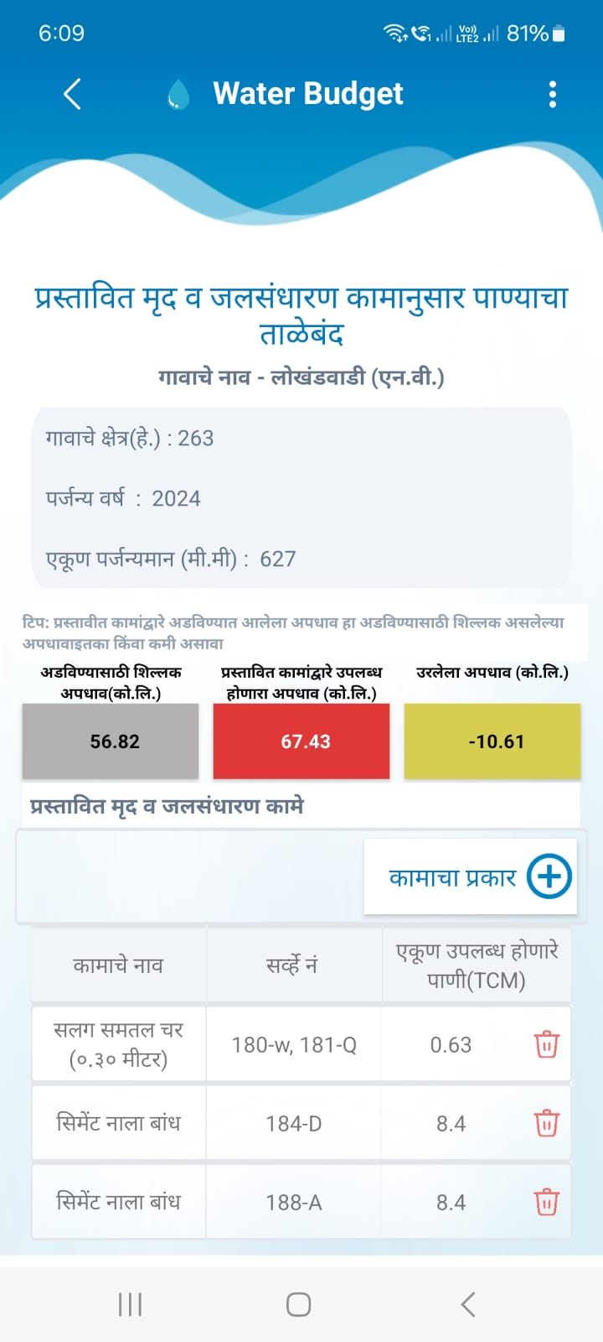

नकाशावर प्रस्तावित केलेली मृद व जलसंधारण कामे डिलीट करण्यासाठी स्क्रीनशॉट वर दाखवल्याप्रमाणे ‘Delete’ पर्यायावर वर क्लिक करा.
‘Delete’ बटणावर क्लिक केल्यावर स्क्रीनशॉट वर दाखवल्याप्रमाणे संदेश दर्शविला जाईल आणि अॅड केलेले structure काढून टाकले जाईल
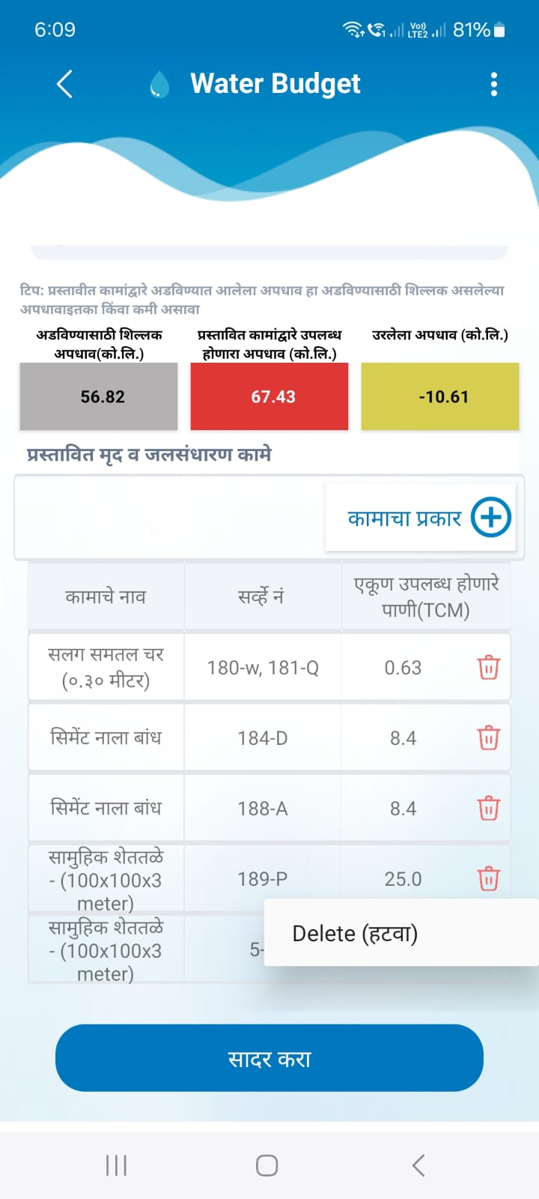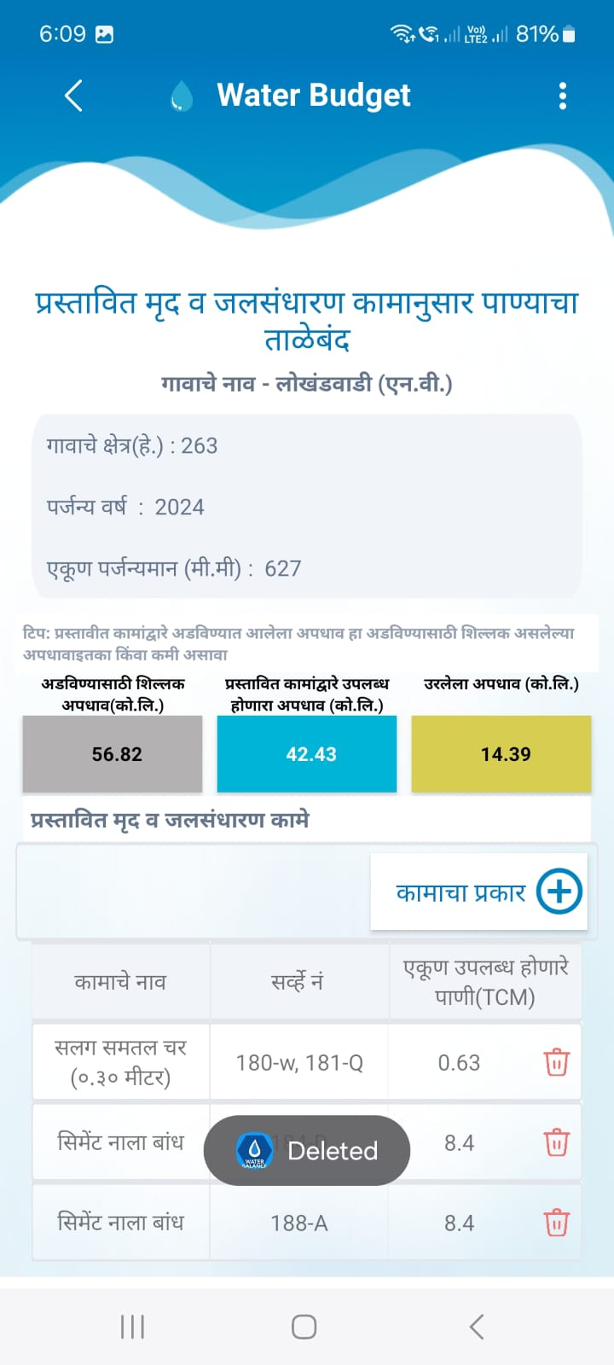

Reports

खरीप अहवाल:
खरीप पाण्याचा ताळेबंद भरून सादर केल्यानंतर वापरकर्ता हा पुढे अहवाल बटणावर क्लिक करेल
अहवाल बटणावर क्लिक केल्यावर खरीप अहवाल क्लिक करून सर्व माहिती तपासेल त्यात गाव शिवारात अडवण्यासाठी शिल्लक अपधाव (कोटी लिटर) हायलाइट केलेले दिसेल.

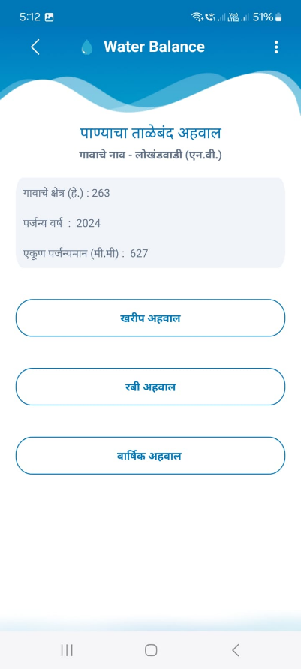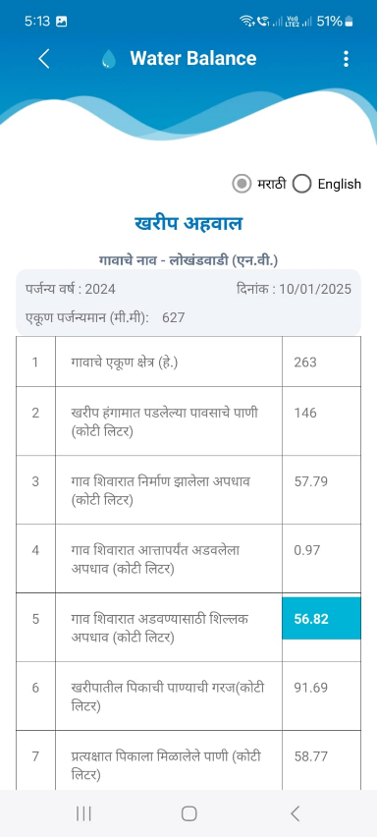

खालील स्क्रीनशॉट वर दाखवल्याप्रमाणे खरीप पाण्याचा ताळेबंध मध्ये भरलेल्या माहिती नुसार
खरीप अहवाल दर्शविला आहे

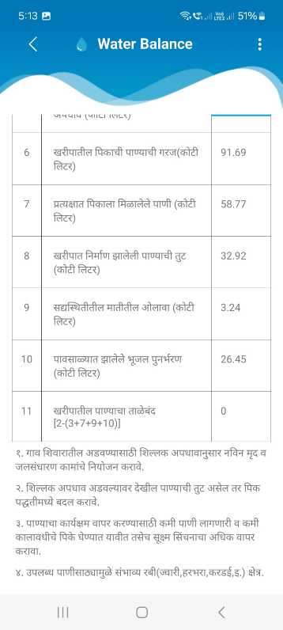

रब्बी अहवाल:
रबी हंगामातील प्रस्तावित पिकानुसार पाण्याचा ताळेबंद भरून सादर केल्यानंतर वापरकर्ता हा पुढे अहवाल बटणावर क्लिक करेल
अहवाल बटणावर क्लिक केल्यावर रबी अहवाल क्लिक करून सर्व माहिती तपासेल

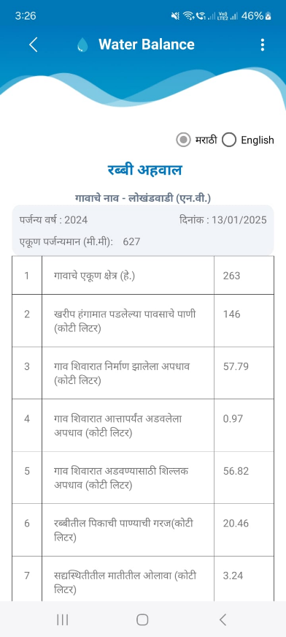

खालील स्क्रीनशॉट वर दाखवल्याप्रमाणे रबी हंगामातील प्रस्तावित पिकानुसार पाण्याचा ताळेबंद मध्ये भरलेल्या माहिती नुसार रबी अहवाल दर्शविला आहे
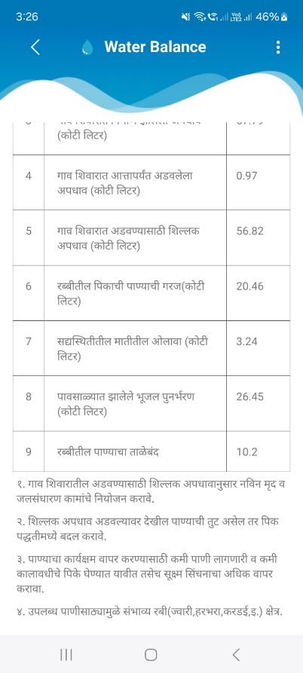

* Please Add : “ प्रस्तावित मृद व जलसंधारण कामानुसार पाण्याचा ताळेबंद ” चा अहवाल दिसणे आवशक वाटते.

